ROWAN · APP PRODUCT & API SPECIFICATION
ROWAN 公共 App
产品功能及 API 详细设计说明书
Antarctic Star UI 基线 | 产品功能、云端接口与 MQTT 边界
项目 | 内容
文档版本 | V1.4
编制时间 | 2026 年 8 月
UI 输入 | 最新 AS UI 123 个 PDF 页面/状态；保留未被本批覆盖的定时 7 页与酒柜 5 页，共 135 页
API 输入 | 《超级 APP》接口文档 + ROWAN IoT SaaS 云平台 V1.1 + 最新 UI 交互补充约定
接口数量 | 70 个当前范围云端接口，其中 V1.4 新增 27 个 App 消费/提交接口
核心边界 | SaaS 提供可视化编辑与发布；App 仅消费已发布配置。设备即时控制走 MQTT；REST 负责账号、内容、产品、物模型、插件、反馈、更多页、OTA、房间和定时。
明确不含 | SaaS 管理后台前端、模组/MCU 南向协议、旧 App 接口、具体产品物模型
文档状态 | 内部评审稿

V1.4 核心修订
以最新 123 页 UI 为基线补齐“我的”、设备页与内容链路；对齐 SaaS 配置端，新增 27 个 App 接口，总数 70；版本记录前置、目录细化并增加官方参考资料索引。

版本更新记录
版本 | 日期 | 主要更新
V1.4 | 2026 年 8 月 | 前置版本更新记录并细化可点击目录；最新 UI 增加“我的”、反馈、帮助、产品说明书和设备页；对齐 SaaS 配置端，新增 27 个 App 接口，总数 70；增加官方参考资料索引。
V1.3 | 2026 年 8 月 | 使用最新 66 页 UI 替换账号、首页和添加设备页面；补齐地区、推荐商品及配网状态规则。
V1.2 | 2026 年 7 月 | 公共请求头、响应封装、通用错误和复用模型统一定义；43 个 API 改为紧凑固定模板。
V1.1 | 2026 年 7 月 | 设备控制统一归入 MQTT；新增 5 个通用定时接口；补充 brandId、单位和房间字段边界。
V1.0 | 2026 年 7 月 | 首次建立现有 UI、产品功能与 App 接口的映射。

目录

1. 文档定位与范围 006
1.1 编制目标 006
1.2 本版纳入 006
1.3 本版不纳入 006
2. 命名、品牌及接口复用原则 006
2.1 ROWAN 与子品牌 006
2.2 brandId 使用边界 007
3. App 信息架构 007
4. 功能边界：云端 API 与 MQTT 008
4.1 判断原则 008
4.2 设备页控制说明 008
4.3 SaaS 配置端与 App 消费端边界 008
5. UI、功能与接口对应关系 009
5.1 启动、登录与注册 009
5.1.1 启动、登录和注册入口 009
5.1.2 地区、协议、邮箱验证与找回密码 010
5.2 首页、扫码和添加设备 011
5.2.1 首页状态与批量编辑 011
5.2.2 扫一扫 012
5.2.3 蓝牙扫描与推荐产品 013
5.2.4 Wi-Fi 配网、绑定进度和昵称 014
5.3 房间、单位偏好与设备更多 015
5.4 酒柜和空气类设备控制 016
5.5 定时与日程 018
5.6 “我的”、个人信息与账号安全 020
5.6.1 我的与个人信息 020
5.6.2 用户反馈 021
5.6.3 产品说明书、常见问题与联系我们 022
5.6.4 分享中心与房间管理 023
5.7 设备页、产品运行配置与 RN 插件 024
6. 全局 API 规范 025
6.1 环境与 Base URL 025
6.2 公共请求头 025
6.3 公共响应结构 025
6.4 通用错误码 026
6.5 字段、时间与幂等约定 026
6.6 复用数据模型摘要 026
7. 云端 API 索引 027
8. 云端 API 详细设计 030
8.1 协议与内容 030
CONTENT-01 获取隐私政策 030
CONTENT-02 获取用户协议 031
8.2 账号与认证 031
AUTH-01 获取验证码 031
AUTH-02 校验验证码 032
AUTH-03 注册 033
AUTH-04 登录 034
AUTH-05 刷新token 035
AUTH-06 登出 036
AUTH-07 密码重置 037
8.3 首页与设备 037
HOME-01 获取用户绑定的设备列表 037
8.4 添加设备 038
PAIR-01 获取产品列表 038
PAIR-02 获取产品详情 039
PAIR-03 获取产品品类 040
PAIR-04 获取产品配网地址（二期配网） 041
PAIR-05 检查设备是否绑定成功（二期配网） 042
PAIR-06 设备绑定用户（一期配网、二维码分享绑定） 042
PAIR-07 设备配网FAQ 043
8.5 设备页基础 044
DEVICE-01 获取设备MQTT链接 044
DEVICE-02 获取设备详情 045
8.6 设备更多 046
MORE-01 获取设备已绑定用户 046
MORE-02 解绑设备用户（解绑自己） 047
MORE-03 解绑设备用户（管理员解绑普通成员） 047
MORE-04 修改设备昵称 048
8.7 房间管理 049
ROOM-01 绑定设备到房间 049
ROOM-02 获取设备绑定的房间 049
ROOM-03 获取用户房间 050
ROOM-04 新增用户房间 051
ROOM-05 修改用户房间名称 051
ROOM-06 保存用户房间 052
8.8 设备更多 052
MORE-05 获取设备使用帮助 052
8.9 设备分享 053
SHARE-01 获取设备分享二维码 053
8.10 设备固件升级 054
OTA-01 检查设备是否有新MCU固件 054
OTA-02 检查设备是否有新WiFi固件 055
OTA-03 开始更新设备固件 055
OTA-04 取消更新设备固件 056
OTA-05 检查设备MCU固件更新结果 056
8.11 用户偏好 057
USER-01 获取用户设置 057
USER-02 修改用户设置 058
8.12 定时日程 059
TIMER-01 获取设备定时日程 059
TIMER-02 新增设备定时日程 060
TIMER-03 修改设备定时日程 061
TIMER-04 启用或停用设备定时日程 063
TIMER-05 删除设备定时日程 064
8.13 App 配置与广告 064
APP-01 获取 App 启动配置 064
AD-01 获取广告位内容 065
AD-02 上报广告事件 065
8.14 第三方登录 066
AUTH-08 获取第三方登录方式 066
AUTH-09 第三方授权登录 066
AUTH-10 绑定第三方账号 067
8.15 个人信息与账号安全 067
USER-03 获取个人信息 067
USER-04 修改用户昵称 068
USER-05 修改登录邮箱 068
USER-06 修改登录密码 069
USER-07 提交账号注销申请 069
USER-08 查询账号注销状态 070
8.16 产品内容 070
PRODUCT-01 获取产品运行信息 070
PRODUCT-02 获取产品说明书列表 071
PRODUCT-03 获取产品说明书详情 071
8.17 物模型与 RN 插件 072
THING-01 获取已发布物模型 072
PLUGIN-01 获取 RN 插件清单 072
PLUGIN-02 获取 RN 插件下载地址 073
8.18 用户反馈 073
FEEDBACK-01 获取我的反馈列表 073
FEEDBACK-02 获取反馈详情 074
FEEDBACK-03 提交新反馈 074
FEEDBACK-04 追加反馈 075
FEEDBACK-05 获取反馈附件上传凭证 075
8.19 应用帮助与联系信息 076
HELP-01 获取应用帮助列表 076
HELP-02 获取应用帮助详情 076
CONTACT-01 获取联系我们信息 077
8.20 分享中心 077
SHARE-02 获取分享中心列表 077
9. MQTT 通信基线 079
9.1 Topic 约定 079
9.2 属性设置示例 079
9.3 App 状态处理 079
10. UI/API 差异及后续迭代 080
10.1 建议迭代顺序 080
附录 A. UI 资料覆盖 080
附录 B. 官方参考资料索引 081

1. 文档定位与范围

1.1 编制目标
本说明书用于把最新 AS UI、可复用云端接口和 App 开发边界整理成同一份可评审底稿。V1.4 以最新 123 页账号、首页、添加设备、设备页和“我的”设计稿替换旧页面，同时保留本批未覆盖的房间、更多页、设备控制和定时 UI。产品部分用于确认页面、状态和功能；API 部分用于前后端联调和云端开发。

1.2 本版纳入
- 启动、国家或地区选择、协议阅读、登录、邮箱注册、邮箱验证码、找回密码和会话管理。
- 首页房间页签、设备列表、加载/空数据/断网状态、扫码、蓝牙扫描、推荐产品、Wi-Fi 配网、绑定进度和设备昵称。
- 房间管理、个人信息、设备重命名、设备分享、产品说明书、常见问题、联系我们、用户反馈、删除设备和 OTA。
- 单位偏好、用户设置、广告内容、第三方登录、产品运行信息、物模型和 RN 插件分发。
- 一次定时和周期日程的通用云端接口。
- 设备页建立 MQTT 会话所需的云端凭证接口及统一 Topic 规范。

1.3 本版不纳入
- 设备控制页每一个按钮的 REST API；开关、温度、模式、灯光、童锁、清洁重置等统一归入 MQTT。
- 具体产品物模型字段全集；待产品功能说明书和电控协议确认后单独维护。
- SaaS 管理后台页面及其增删查改前端。
- 模组、MCU、串口帧和量产注入等南向协议。
- 商城、CRM、水质、滤芯、NFC 和原水健康业务专属接口。

2. 命名、品牌及接口复用原则

2.1 ROWAN 与子品牌
ROWAN 是公司级公共底座名称，接口域、公共服务名、错误码体系和技术文档统一使用 ROWAN。AS、ZAFRO 等作为子品牌，只在确实需要返回不同 App 内容时参与筛选。

2.2 brandId 使用边界
场景 | 是否使用 brandId | 说明
隐私政策、用户协议 | 可选 | 同一接口为不同 App 返回不同文本或链接时使用。
产品列表/品类 | 可选 | 不同 App 可添加的产品目录不同时使用。
账号、Token、用户设置 | 不使用 | 属于公共身份体系，不按品牌拆分。
设备、房间、分享、OTA、定时 | 不使用 | 通过用户权限、deviceID、productID 和能力配置确定。
MQTT Topic 与设备控制 | 不使用 | 按 deviceID 隔离，不按 App 品牌隔离。

字段保留原则 除品牌标识和示例品牌内容外，源接口中的有效字段名和数据结构原则上保持不变；当前设计仅增加 brandId、单位偏好和通用定时所需字段。

3. App 信息架构
一级模块 | 二级页面/能力 | 主要入口 | 通信方式
公共启动 | 启动、地区选择、协议阅读、登录、邮箱注册、邮箱验证、找回密码 | App 启动 | REST + 本地状态
首页 | 房间页签、设备卡片、加载/空状态/断网、长按多选删除 | 底部 Home | REST + MQTT
添加设备 | Add 菜单、扫码、蓝牙扫描、手动/推荐产品、Wi-Fi 配网、绑定、昵称 | 首页 Add | REST + 蓝牙/原生配网
设备控制 | 酒柜、空气类设备控制及状态 | 设备卡片 | MQTT
定时日程 | 一次定时、周期日程、重复周期、启停和删除 | 设备页 Timer | REST
设备更多 | 名称、房间、分享、版本、帮助、语音入口、删除 | 设备页右上角 More | REST
房间管理 | 房间列表、新增、改名、排序、删除 | 首页房间菜单 | REST
用户偏好 | 温度单位、度量制式、语言和通知 | More/设置 | REST
Store / Mine | 当前 UI 未提供完整页面 | 底部导航 | 后续定义
我的 | 个人信息、邮箱/密码、注销、房间、分享、帮助、反馈 | 底部 Mine | REST + 本地状态
内容与运营 | 广告、应用帮助、联系我们、产品说明书 | 首页/Mine/设备设置 | REST
产品运行配置 | 产品信息、已发布物模型、RN 插件清单与下载 | 设备页初始化 | REST + RN
第三方登录 | Apple/Google 登录及绑定 | 登录页/账号安全 | 原生授权 + REST

4. 功能边界：云端 API 与 MQTT

4.1 判断原则
能力类型 | 典型功能 | 通信方式 | 原因
即时控制 | 开关、温度、湿度、模式、灯光、亮度、童锁、静音、清洁重置 | MQTT | 需要低延迟、双向状态同步和离线判断。
实时状态 | 运行状态、当前温湿度、目标值、滤网/清洁时长、故障 | MQTT | 由设备主动上报，避免 REST 轮询。
账号和元数据 | 登录、设备列表、设备详情、房间、昵称、共享关系 | REST | 属于云端持久化数据。
定时日程 | 一次定时、重复周期、启停、删除 | REST | 由云端保存、计算时区并负责可靠触发。
固件升级 | 检查版本、创建任务、查询结果、取消 | REST + MQTT/设备通道 | 云端管理任务，设备执行升级。

4.2 设备页控制说明
统一处理 设备控制页不为每一个 UI 控件单独定义云端 REST API。App 进入设备页后调用 DEVICE-01 获取 MQTT 临时凭证，订阅设备属性；用户操作通过 property/set 或 service/call 下发，最终以 property/update 或事件上报为准。

4.3 SaaS 配置端与 App 消费端边界
SaaS 管理后台提供内容、产品、物模型、插件、广告和帮助的增删改、审核与发布入口；App 不直接调用 /api/saas/*，只读取已发布快照或提交用户侧业务数据。
SaaS 可视化配置 | App 使用场景 | App API | 边界规则
产品信息/详情/发布 | 设备页、说明书、配网 | PRODUCT-01～03 | App 只读已发布产品快照
物模型属性/服务/事件 | 设备页组件与 MQTT 校验 | THING-01 | 草稿不可下发 App；版本不可变
插件版本/上传/发布 | RN 设备页加载 | PLUGIN-01～02 | 签名、摘要、兼容性和回退
广告位/多语言广告 | 首页与 Mine Banner | AD-01～02 | 品牌/地区/语言和有效期筛选
应用帮助/产品帮助 | FAQ、说明书、联系我们 | HELP-01～02、CONTACT-01 | 富文本清洗及域名白名单
反馈检索与客服处理 | 用户提交、查看、再次反馈 | FEEDBACK-01～05 | 用户仅访问自己的反馈
第三方登录方式配置 | Apple/Google 登录 | AUTH-08～10 | 原生授权，服务端验证 Token

5. UI、功能与接口对应关系

5.1 启动、登录与注册

5.1.1 启动、登录和注册入口
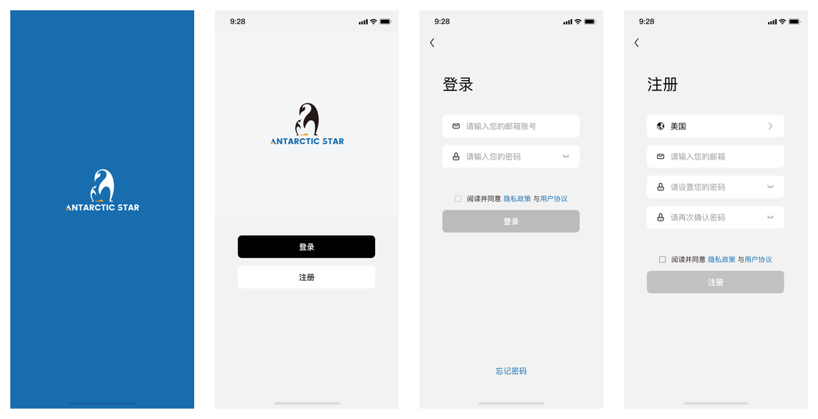
图 1 最新账号入口 UI：启动页、登录注册入口、登录和注册

5.1.2 地区、协议、邮箱验证与找回密码
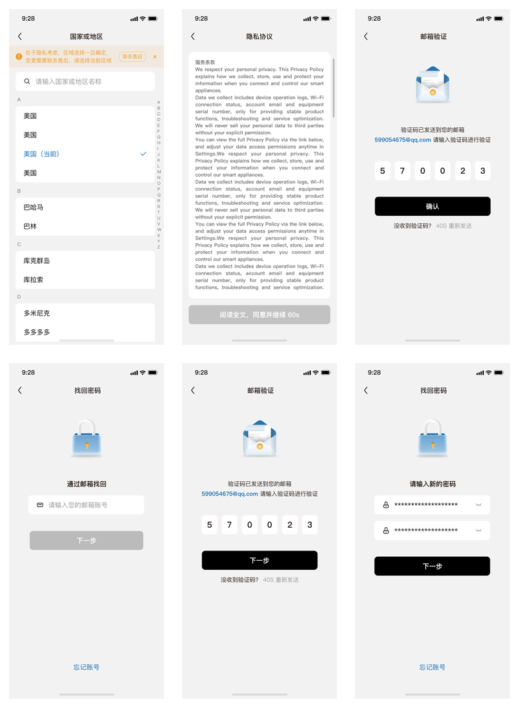
图 2 最新账号流程 UI：地区、协议、邮箱验证与找回密码
UI 功能 | 云端接口 | 当前结论
国家或地区选择/搜索 | AUTH-03 / CONTENT-01～02 | 国家列表和搜索可本地实现；注册提交 regionCode；协议按 regionCode 与 brandId 取内容。
隐私政策/用户协议阅读 | CONTENT-01 / CONTENT-02 | 协议正文来自云端；阅读倒计时、滚动到底和勾选状态由 App 控制。
发送/重发邮箱验证码 | AUTH-01 | accountType=email；发送中、成功、倒计时和频控错误均已补齐。
校验邮箱验证码 | AUTH-02 | 支持 6 位验证码、错误提示、倒计时结束后重新发送。
邮箱注册 | AUTH-03 | 提交邮箱、密码、验证码、regionCode 和协议版本；确认密码仅本地校验。
邮箱密码登录 | AUTH-04 / AUTH-05 | 登录成功刷新首页；密码错误使用统一提示，避免账号枚举。
找回密码 | AUTH-01 / AUTH-02 / AUTH-07 | 邮箱输入→验证码→新密码→成功，最新 UI 已形成闭环。

5.2 首页、扫码和添加设备

5.2.1 首页状态与批量编辑
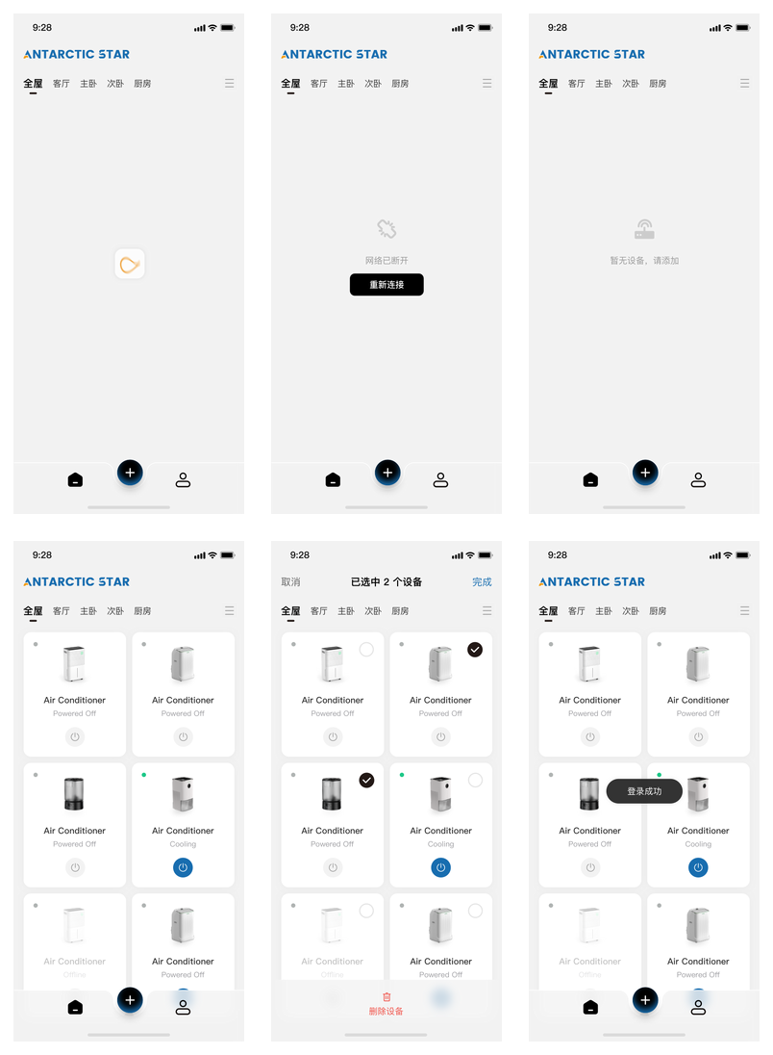
图 3 最新首页 UI：加载、断网、无设备、设备列表与批量编辑
UI 功能 | 云端接口 | 当前结论
首页房间和设备列表 | HOME-01 | 云端返回房间和设备元数据；App 使用骨架/加载状态承接请求。
设备实时状态/快速开关 | MQTT | 在线、离线、运行状态和快速开关均走 MQTT，不新增 REST 控制接口。
断网/重连 | HOME-01 + MQTT 重连 | 保留最近确认状态；网络恢复后刷新列表并恢复 MQTT 订阅。
长按多选删除 | MORE-02（逐台） | 按选中 deviceID 逐台解绑并汇总成功/失败；不得在部分失败时整批显示成功。

5.2.2 扫一扫
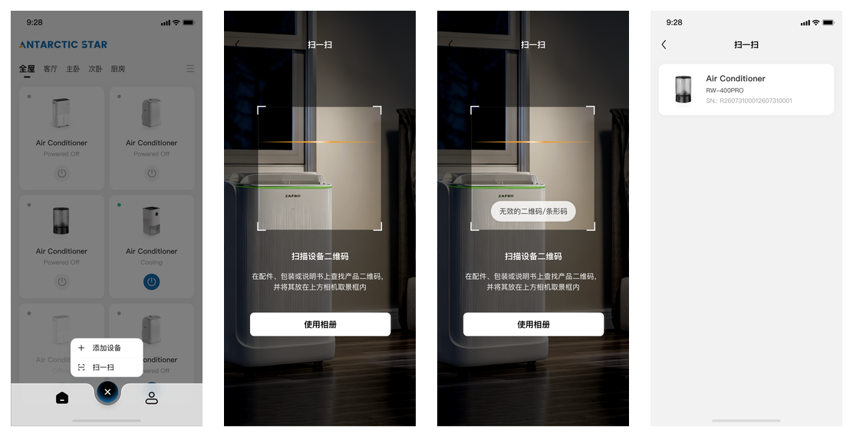
图 4 最新扫码 UI：添加入口、相机/相册、无效码和设备识别
二维码取景、相册选择和格式校验属于 App 本地能力；解析出 deviceId/bindCode 后调用 PAIR-06 绑定，产品展示信息可由 PAIR-02 补齐。无效码、过期码和无权限码必须区分提示。

5.2.3 蓝牙扫描与推荐产品
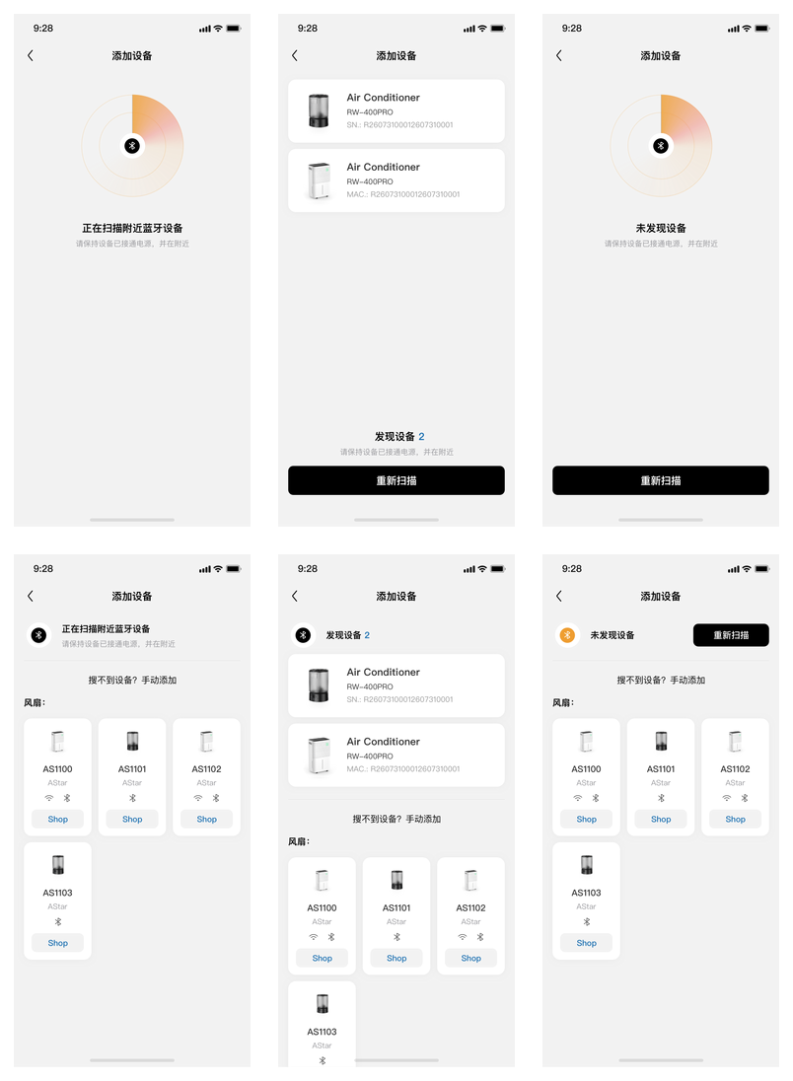
图 5 最新发现设备 UI：蓝牙扫描、结果、失败与推荐产品

5.2.4 Wi-Fi 配网、绑定进度和昵称
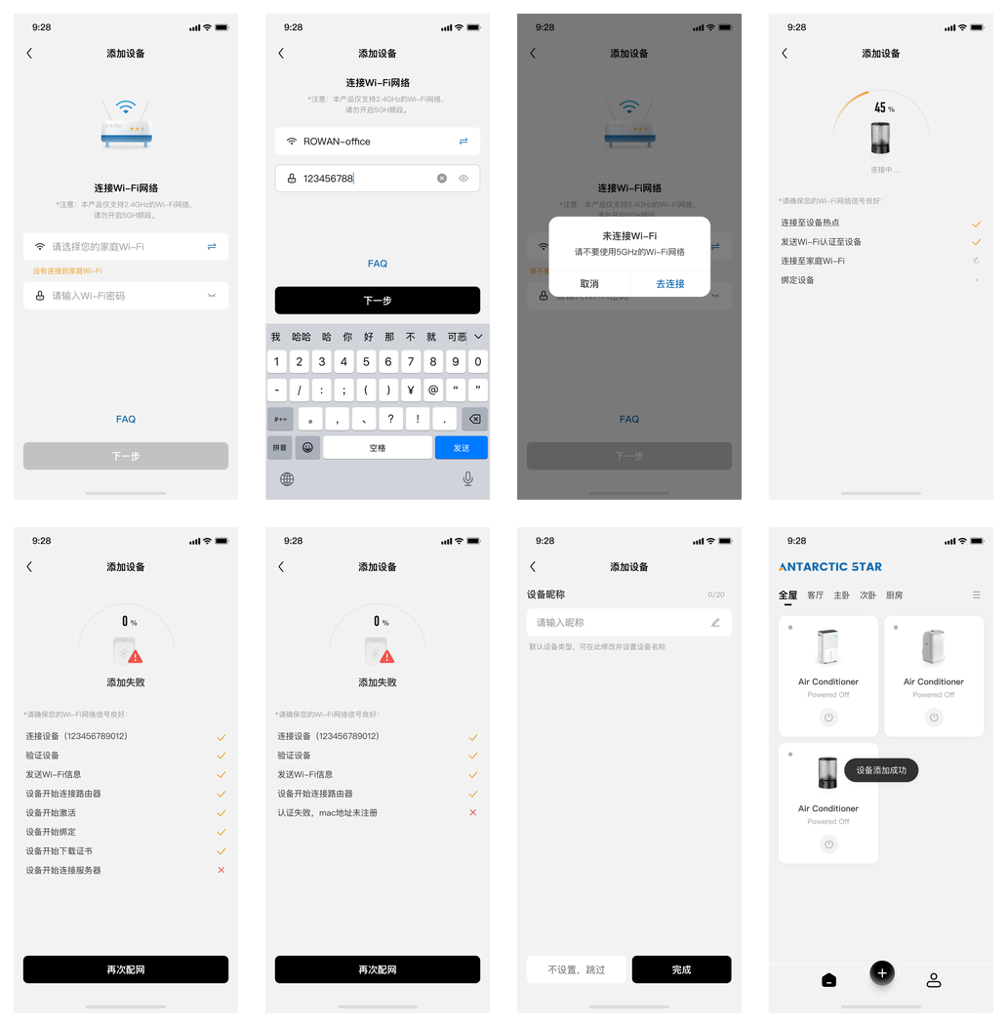
图 6 最新配网 UI：Wi-Fi、连接进度、失败、昵称和成功
UI 功能 | 云端接口/MQTT | 当前结论
推荐/手动产品目录 | PAIR-01～03 | 产品卡片由云端配置；PAIR-01 补 recommended、buyLink、sort 和连接方式。
蓝牙扫描与选择 | 本地蓝牙 + PAIR-02 | 扫描、排序和超时由 App/原生层处理；产品能力以云端详情为准。
Wi-Fi SSID、2.4GHz 和密码 | 系统网络能力 + 本地 | 密码不得上传普通业务日志；5GHz/未连接提示按系统能力降级。
认证/激活/绑定地址 | PAIR-04 | 进入配网前获取服务地址；配网步骤名称映射为统一状态机。
绑定结果轮询 | PAIR-05 | 2 秒以上间隔并设总超时；成功后停止轮询。
设备绑定/扫码绑定 | PAIR-06 | 首次绑定者为管理员；二维码 bindCode 仅可使用一次。
配网 FAQ | PAIR-07 | Wi-Fi 页和失败页共用，按 productID 和语言返回。
配网成功设置昵称 | MORE-04 | 昵称 0～20 字符；跳过则使用产品默认名称。
设备添加成功/首页刷新 | HOME-01 + MQTT | 刷新设备列表并建立 MQTT 会话，成功提示不替代真实列表结果。

5.3 房间、单位偏好与设备更多
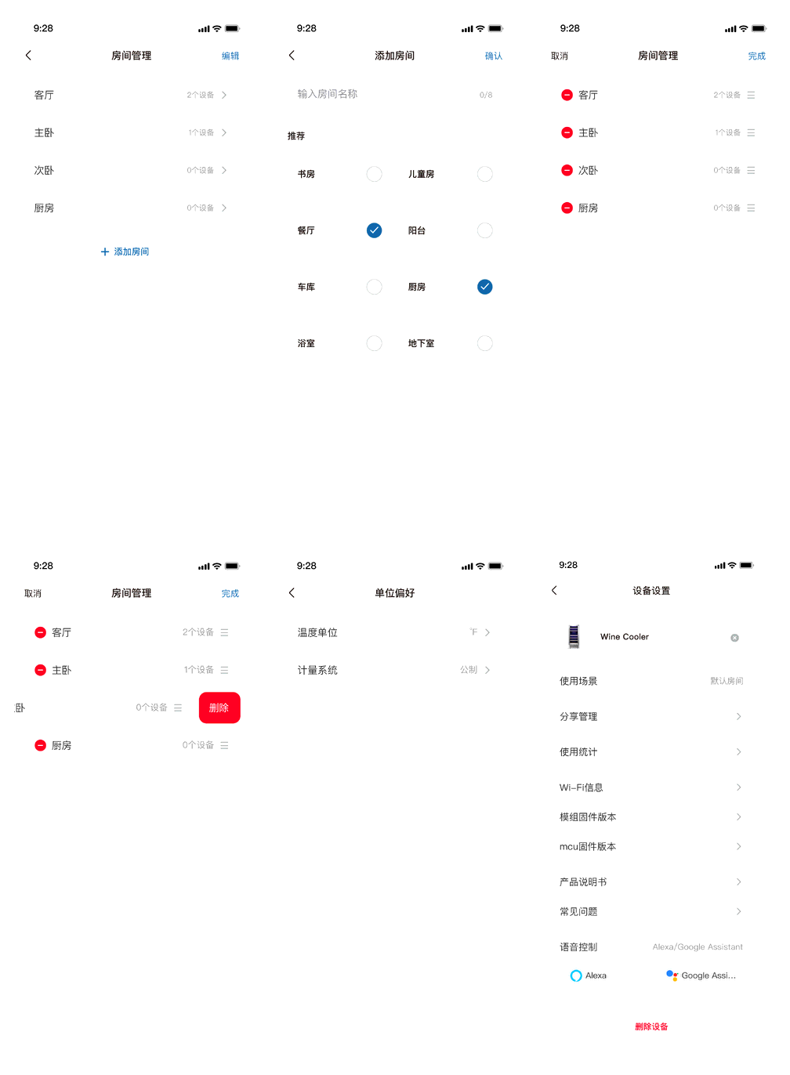
图 7 房间管理、单位偏好与设备更多 UI（沿用上一版 UI）
UI 功能 | 云端接口 | 当前结论
房间管理 | ROOM-01 ～ ROOM-06 | ROOM-03 建议补 deviceCount；ROOM-06 需并发保护。
设备名称/删除 | MORE-04 / MORE-02 | 可复用。
设备分享 | MORE-01 / MORE-03 / SHARE-01 | 当前 UI 仅有入口，成员和二维码页待补。
设备手册/FAQ | MORE-05 / PAIR-07 | 按设备或产品获取。
MCU/Wi-Fi 固件 | OTA-01 ～ OTA-05 | Wi-Fi 检查接口需补认证头。
单位偏好 | USER-01 / USER-02 | 需扩展 temperatureUnit 和 measurementSystem。

5.4 酒柜和空气类设备控制
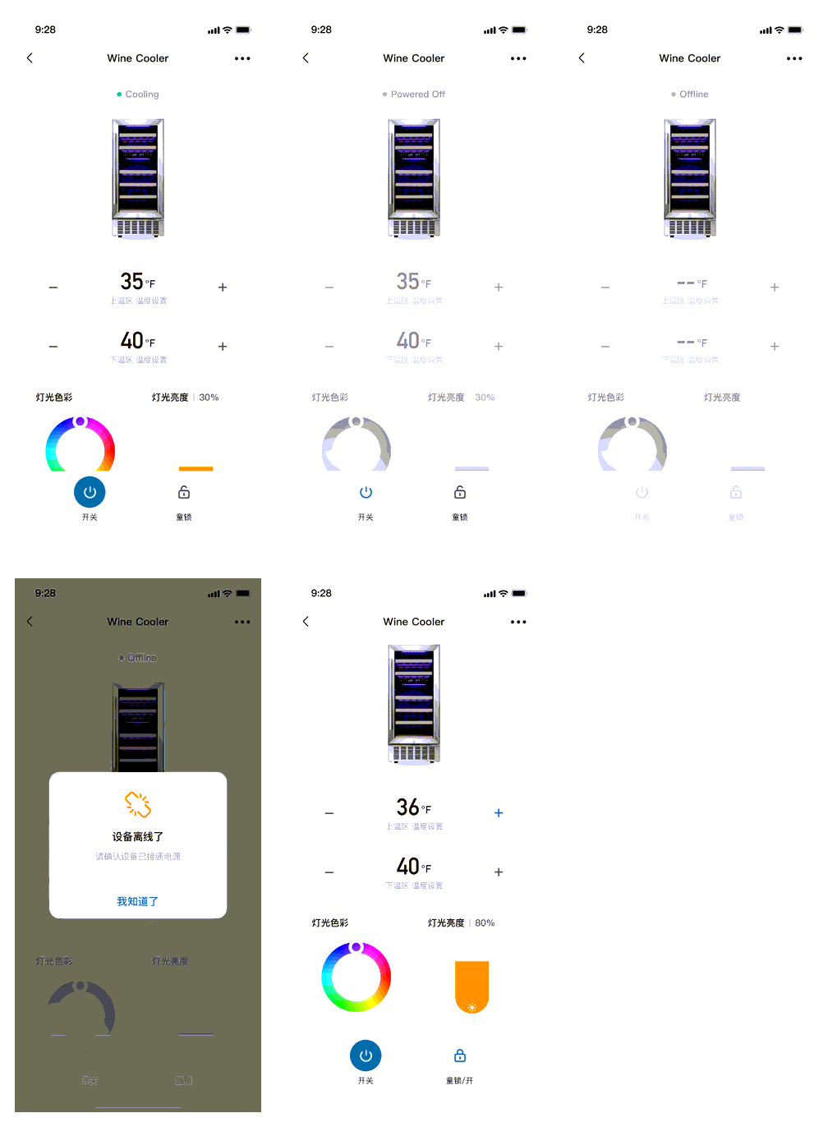
图 8 酒柜运行、关机、离线和童锁状态（沿用上一版 UI）
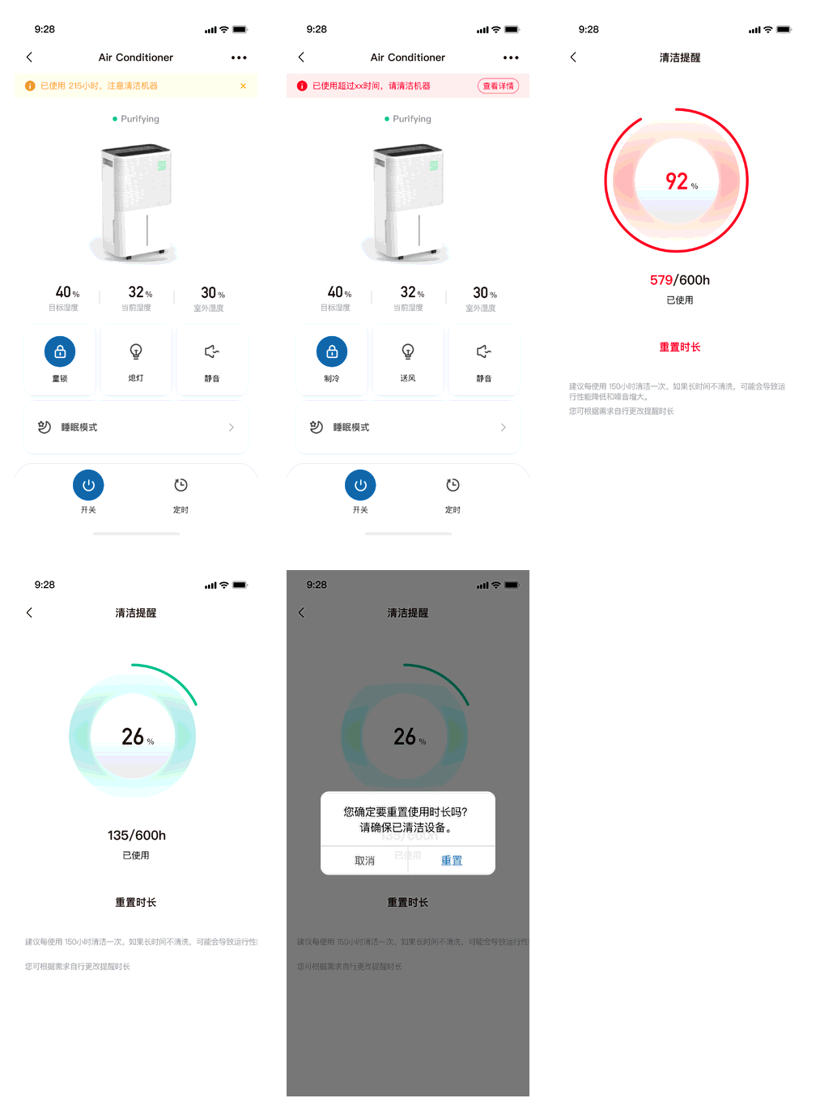
图 9 空气类设备与清洁提醒状态（沿用上一版 UI）
设备控制边界 上述页面的开关、温度、湿度、模式、灯光、亮度、童锁、静音、清洁计时和重置均使用 MQTT，不在第 8 章按 REST API 逐项展开。

5.5 定时与日程
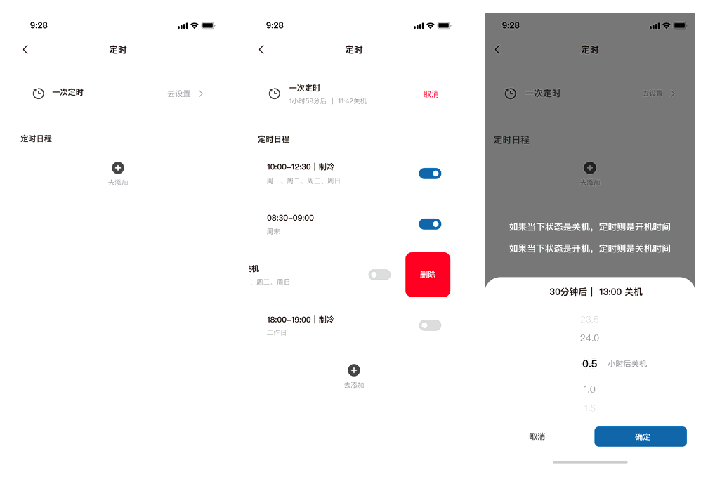
图 10 一次定时与定时列表（沿用上一版 UI）
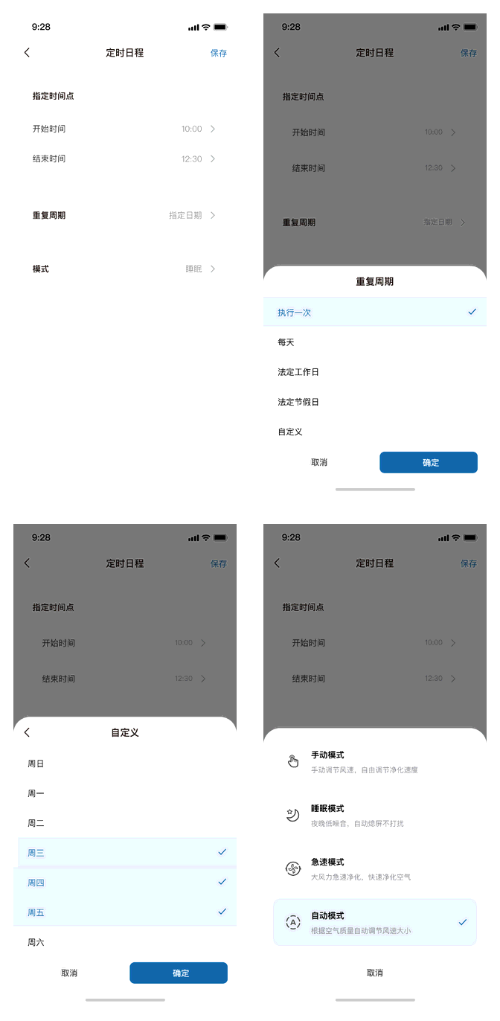
图 11 周期日程、重复周期与模式选择（沿用上一版 UI）
UI 功能 | 云端接口 | 说明
加载定时列表 | TIMER-01 | 云端返回一次定时和周期日程。
新增/修改 | TIMER-02 / TIMER-03 | 云端保存时区、重复规则、模式和动作。
启用/停用 | TIMER-04 | 只修改 enabled。
删除 | TIMER-05 | 删除前由 UI 二次确认。
定时执行设备动作 | 云端调度 → MQTT | 云端到点后通过设备通道下发，App 不必保持在线。

5.6 “我的”、个人信息与账号安全

5.6.1 我的与个人信息
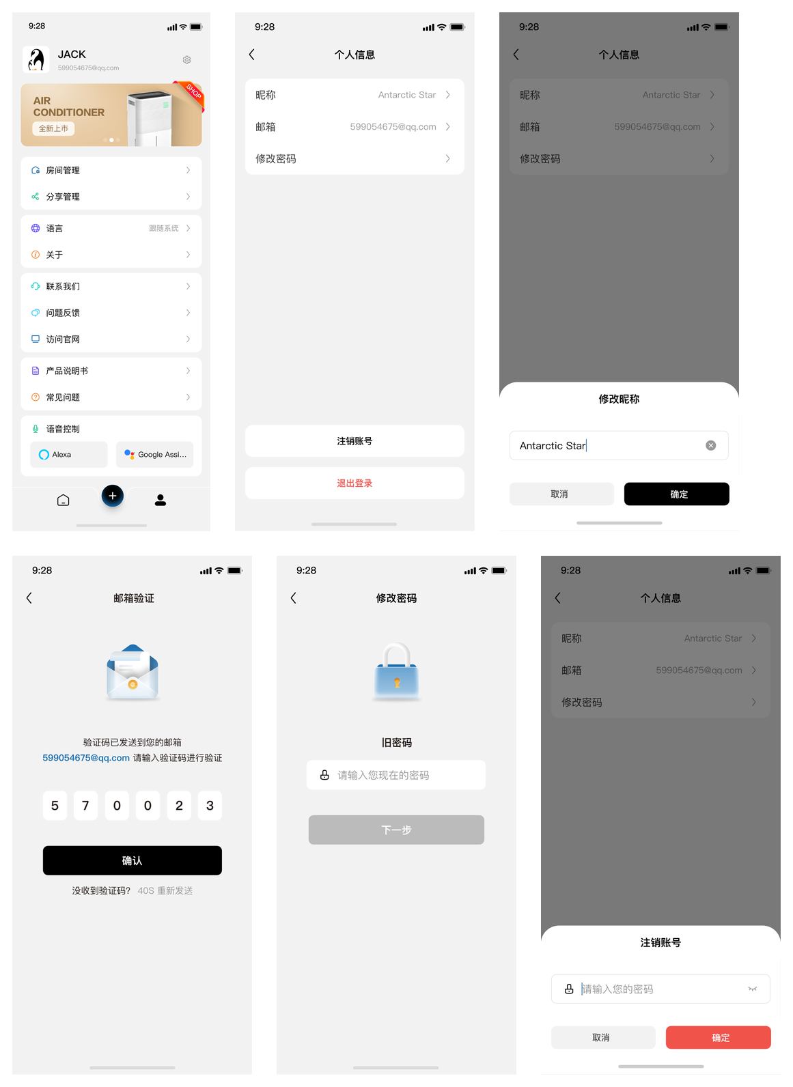
图 12 最新“我的”、个人信息、昵称、邮箱、密码和注销页面
UI 功能 | App API | 实现结论
个人资料与脱敏邮箱 | USER-03 | 只返回当前用户资料，敏感字段默认脱敏。
修改昵称 | USER-04 | 服务端校验长度和禁用词。
修改邮箱 | AUTH-01/02 + USER-05 | 验证码发送至新邮箱，成功后使其他会话失效。
修改密码 | USER-06 | 旧密码验证；成功后撤销其他终端会话。
注销账号 | USER-07～08 | App 内发起、二次验证、展示预计处理时间和状态。
第三方登录/绑定 | AUTH-08～10 | 原生获取授权结果，服务端完成 Token 验证。

5.6.2 用户反馈
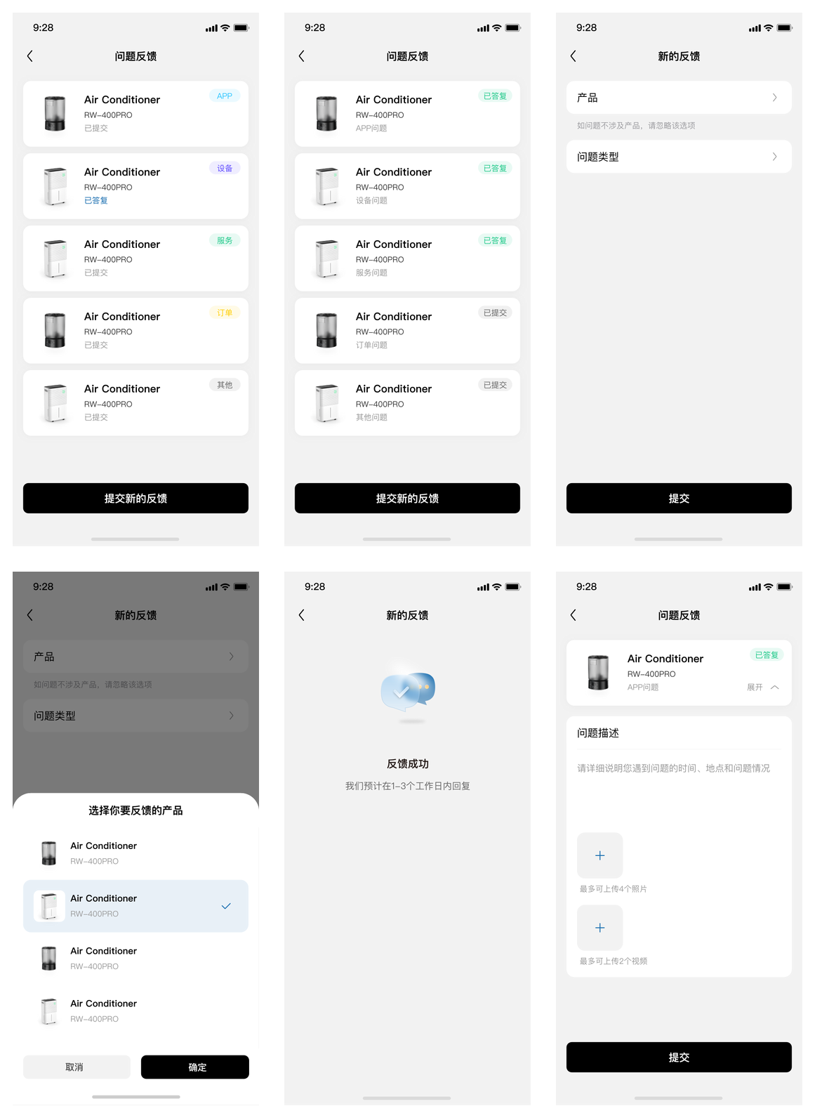
图 13 最新反馈列表、新建、产品选择、提交成功和再次反馈页面
UI 功能 | App API | 实现结论
反馈列表与状态 | FEEDBACK-01 | 按提交、已答复、已关闭等状态分页展示。
反馈详情 | FEEDBACK-02 | 返回描述、附件及用户/客服时间线。
提交新反馈 | FEEDBACK-03 | 支持 App、设备、服务、订单和其他类型。
再次反馈 | FEEDBACK-04 | 追加后重新进入待处理。
图片/视频附件 | FEEDBACK-05 | 最多 4 张图片、2 个视频；受控直传并安全扫描。

5.6.3 产品说明书、常见问题与联系我们
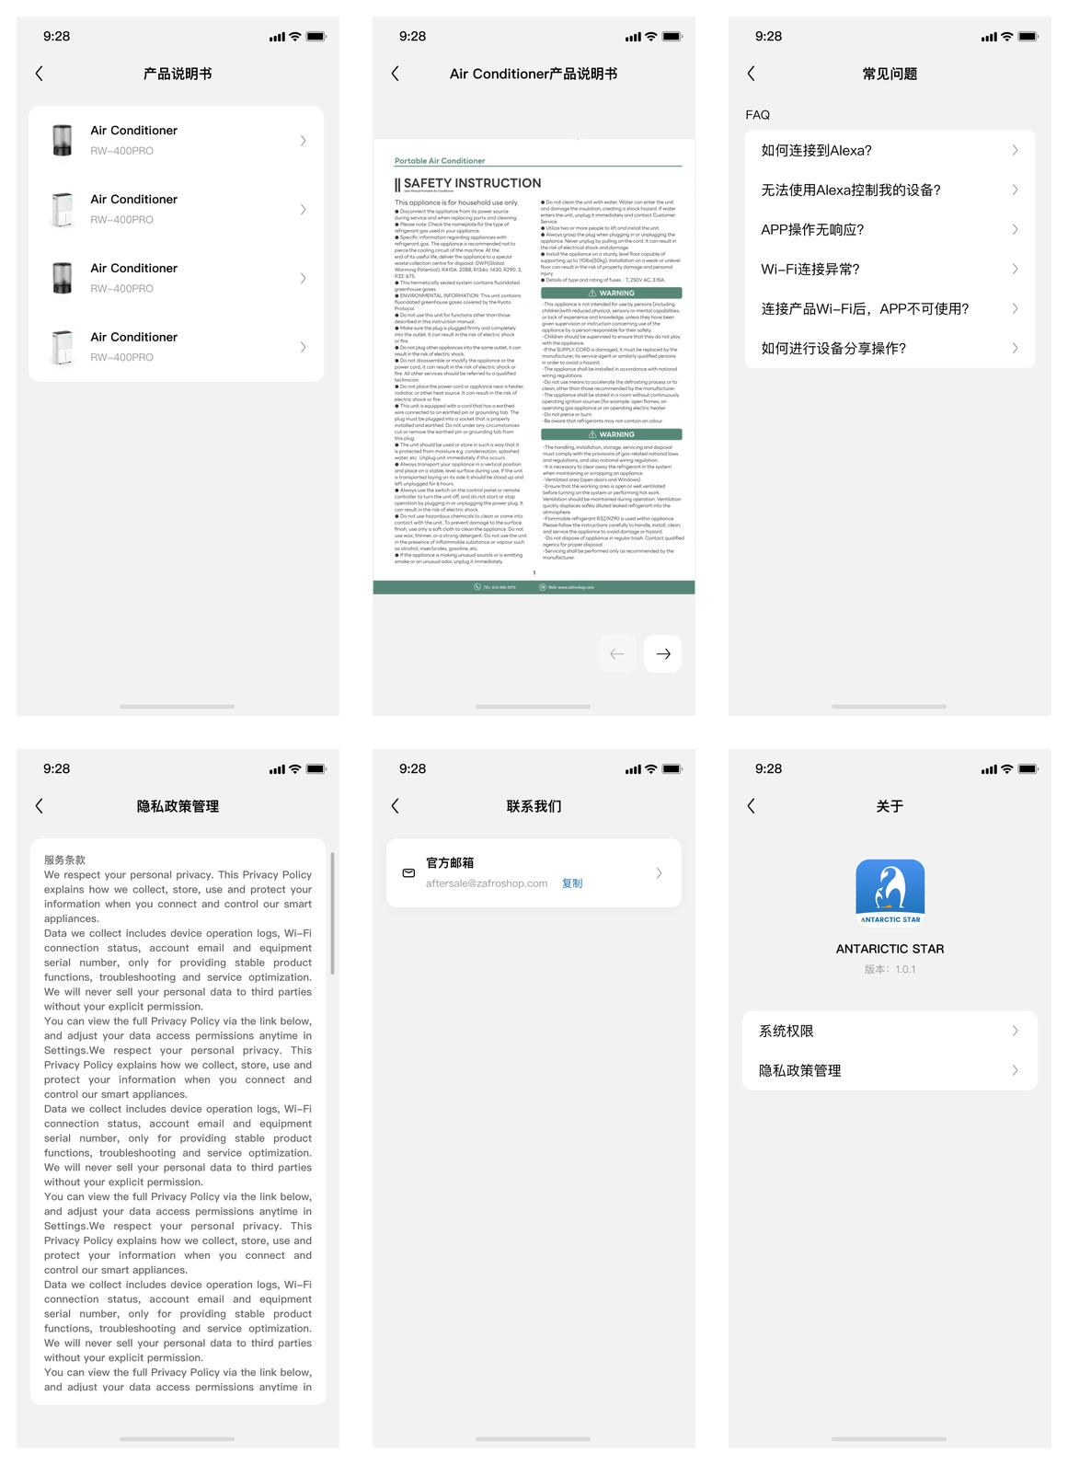
图 14 最新产品说明书、常见问题、联系我们、关于与隐私入口
UI 功能 | App API | 实现结论
产品说明书列表/详情 | PRODUCT-02～03 | 按绑定产品与语言返回；文件使用短期签名地址。
常见问题列表/详情 | HELP-01～02 | SaaS 编辑并发布；App 只读取已发布富文本。
联系我们/访问官网 | CONTACT-01 | 按品牌、地区和语言返回，不在 App 写死地址。
隐私政策管理 | CONTENT-01 | 按 regionCode 和可选 brandId 返回。
关于页面 | APP-01 | 版本、权限入口和功能开关由启动配置协调。

5.6.4 分享中心与房间管理
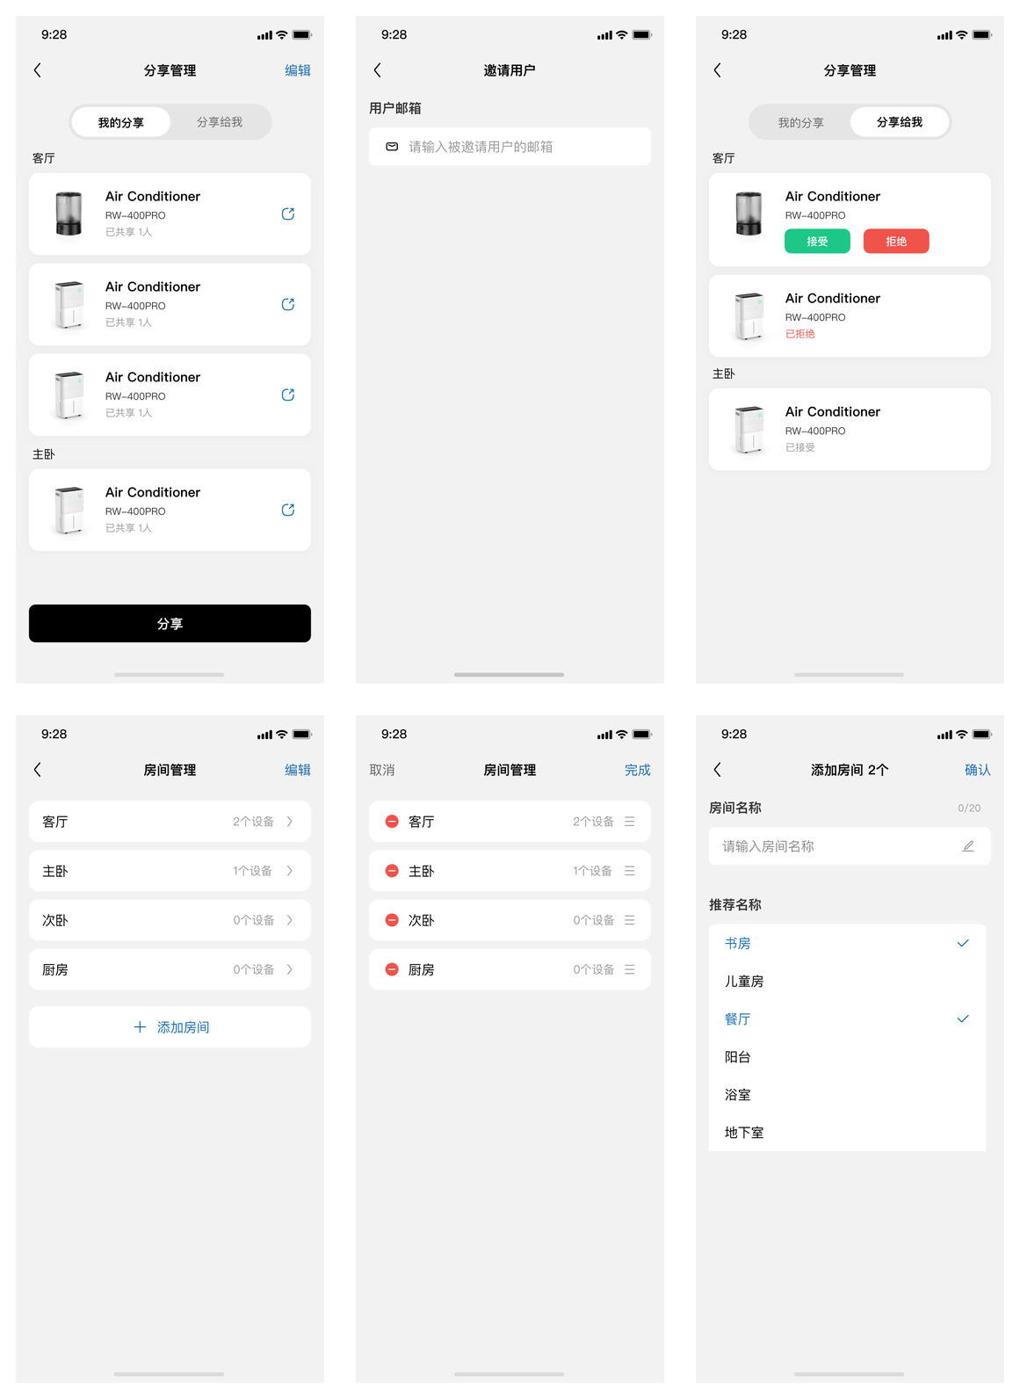
图 15 最新分享管理、邀请、分享给我与房间管理页面
UI 功能 | App API | 实现结论
我的分享/分享给我 | SHARE-02 | 按 outgoing/incoming 返回全局分享关系。
设备分享二维码 | SHARE-01 | 二维码 bindCode 短期且单次有效。
接受分享 | PAIR-06 | 绑定后按云端角色进入设备列表。
解除分享 | MORE-02/03 | 本人解绑或管理员移除成员。
房间管理 | ROOM-01～06 | 复用房间接口并保留整体保存并发保护。

5.7 设备页、产品运行配置与 RN 插件
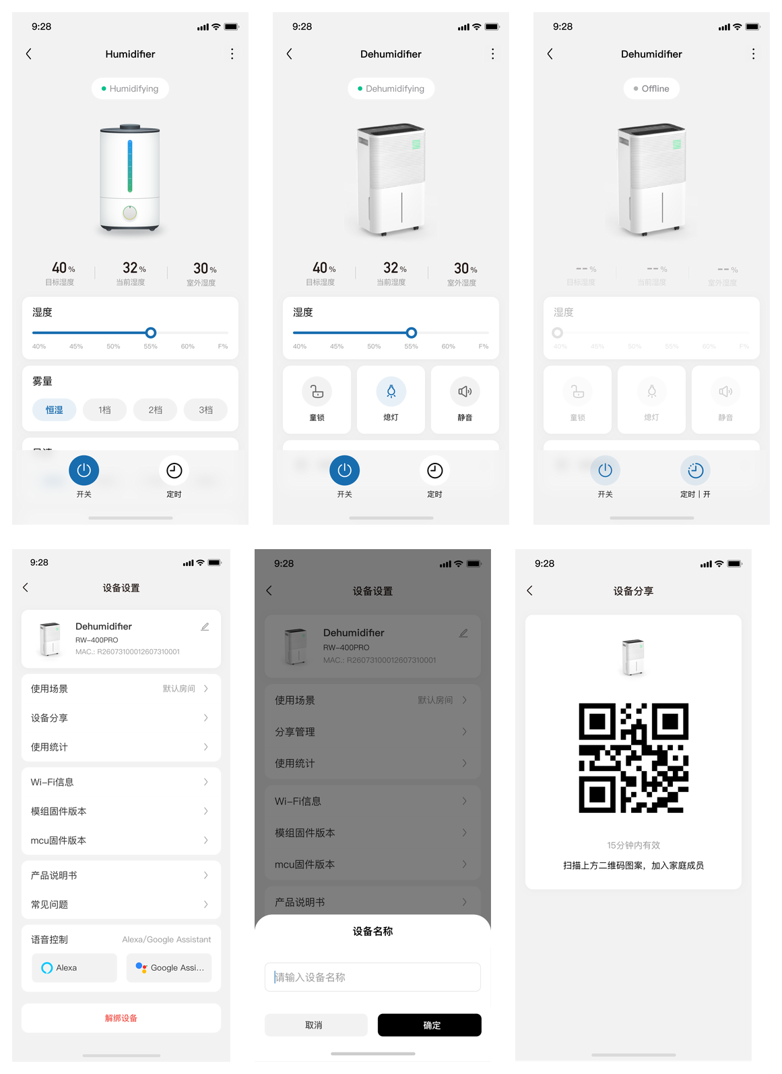
图 16 最新加湿器/除湿机设备页、设备设置、重命名与二维码分享
UI/运行能力 | 接口/MQTT | 实现结论
产品静态与运行配置 | DEVICE-02 + PRODUCT-01 | 获取产品、物模型版本和插件入口。
物模型定义 | THING-01 | 属性、服务、事件驱动组件和 MQTT 参数校验。
RN 插件清单/下载 | PLUGIN-01～02 | 校验平台、宿主版本、摘要和签名；失败回退。
即时控制与状态 | MQTT | 开关、湿度、模式、灯光、童锁、静音仍不新增 REST。
设备设置/二维码 | MORE/ROOM/SHARE | 云端接口负责元数据、分享和删除。

6. 全局 API 规范

6.1 环境与 Base URL
环境 | Base URL 表示 | 用途
开发 | ${ROWAN_APP_API_BASE_URL_DEV} | 开发联调
测试 | ${ROWAN_APP_API_BASE_URL_TEST} | 系统测试和回归
生产 | ${ROWAN_APP_API_BASE_URL} | 正式 App

实际域名由 IAAS/云部署阶段确认；本说明书不写死环境地址。

6.2 公共请求头
Header | 必填 | 示例 | 说明
Authorization | 条件必填 | Bearer ${accessToken} | 需要登录态的接口必须传。
Accept-Language | 否 | zh-CN | zh-CN / zh-TW / en。
Content-Type | 条件必填 | application/json | 有 JSON Body 时必填。
X-Request-Id | 建议 | req_01J0ROWAN0001 | 链路追踪标识。

6.3 公共响应结构
{
"code": 0,
"message": "获取成功",
"success": true,
"data": {}
}
字段 | 类型 | 说明
code | Integer | 0 表示成功，非 0 表示失败。
message | String | 面向客户端的本地化响应消息。
success | Boolean | 请求是否成功。
data | Object/Array | 具体业务数据；无数据时可省略或返回空对象。

6.4 通用错误码
HTTP/业务码 | 含义 | App 处理
400 | 参数错误 | 按字段提示修正输入，不自动重试。
401 | Token 无效或过期 | 尝试刷新 Token；失败则回登录页。
403 | 无资源或设备权限 | 关闭控制并刷新设备/成员关系。
404 | 资源不存在 | 刷新列表并移除失效数据。
409 | 状态冲突或重复数据 | 刷新最新状态后提示用户。
429 | 请求过于频繁 | 按 Retry-After 退避。
500 | 服务端异常 | 展示通用错误并保留 X-Request-Id。

6.5 字段、时间与幂等约定
- 保留源接口已生效的字段名，例如 deviceID、productID、taskID 和 firmwareID，不因文档重构随意改名。
- 服务端时间统一返回 UTC ISO-8601；定时接口额外保存 IANA timeZone。
- 创建类接口建议支持 Idempotency-Key；当前版本暂不强制写入每个接口。
- REST 成功不等于设备已执行；涉及设备动作时，最终状态以 MQTT 上报或 OTA 任务结果为准。

6.6 复用数据模型摘要
模型 | 适用接口 | 关键字段 | 说明
AuthSession | AUTH-05/06 | accessToken、refreshToken、expiresIn | 登录会话与续期信息。
ProductSummary | PAIR-01/02/03 | productID、category、modelName、configType | 产品选择与配网能力摘要。
DeviceSummary | HOME-01、DEVICE-02 | deviceID、deviceNickname、online、bindingRole、product | 首页和设备更多页共用设备摘要。
RoomSummary | ROOM-01/02/03 | id、name、isDefault、deviceCount | 房间选择、列表及设备数量。
ShareBinding | SHARE-01 | deviceID、bindCode、expiresAt | 设备分享二维码及有效期。
FirmwareInfo / OtaTask | OTA-01～04 | firmwareID、version、taskID、status、progress | 固件检查、升级任务和取消。
UserSettings | USER-01/02 | language、notification、theme、temperatureUnit、measurementSystem | 用户偏好与单位设置。
Schedule | TIMER-01～05 | scheduleID、type、timeZone、weekdays、actions、enabled | 一次定时和周期日程。
AppConfig | APP-01 | configVersion、features、providers、support | App 启动配置快照。
PublishedThingModel | THING-01 | version、attributes、services、events、etag | 已发布物模型。
PluginManifest | PLUGIN-01/02 | pluginId、version、sha256、signature、minAppVersion | RN 插件兼容与下载。
FeedbackTicket | FEEDBACK-01～04 | feedbackId、type、status、timeline、attachments | 用户反馈与客服时间线。
ContentArticle | HELP-01/02 | articleId、title、contentType、content | 多语言帮助文章。

第 8 章的嵌套响应对象按上述模型聚合展示；字段说明仍保留在各接口“关键响应字段”中，避免重复展开公共响应外壳。

7. 云端 API 索引
接口编号 | 模块 | Method | Path | 状态
CONTENT-01 | 协议与内容 | GET | /api/app/privacy | 复用 + brandId 可选
CONTENT-02 | 协议与内容 | GET | /api/app/serviceTerms | 复用 + brandId 可选
AUTH-01 | 账号与认证 | GET | /api/app/captcha | 直接复用
AUTH-02 | 账号与认证 | GET | /api/app/captcha/{code} | 直接复用
AUTH-03 | 账号与认证 | PUT | /api/app/user | 复用 + regionCode 扩展
AUTH-04 | 账号与认证 | POST | /api/app/session | 直接复用
AUTH-05 | 账号与认证 | PATCH | /api/app/session | 直接复用
AUTH-06 | 账号与认证 | DELETE | /api/app/session | 直接复用
AUTH-07 | 账号与认证 | PATCH | /api/app/user/password | 直接复用
HOME-01 | 首页与设备 | GET | /api/app/devices | 复用 + 示例泛化
PAIR-01 | 添加设备 | GET | /api/app/products | 复用 + 推荐商品字段
PAIR-02 | 添加设备 | GET | /api/app/products/{productID} | 直接复用
PAIR-03 | 添加设备 | GET | /api/app/products/category | 复用 + brandId 可选
PAIR-04 | 添加设备 | GET | /api/app/device/connection | 直接复用
PAIR-05 | 添加设备 | GET | /api/app/device/bindStatus | 直接复用
PAIR-06 | 添加设备 | PUT | /api/app/device/{deviceId}/user | 直接复用
PAIR-07 | 添加设备 | GET | /api/app/products/{productID}/connectHelping | 直接复用
DEVICE-01 | 设备页基础 | GET | /api/app/devices/{deviceID}/mqtt | 直接复用
DEVICE-02 | 设备页基础 | GET | /api/app/devices/{deviceID} | 复用 + 示例泛化
MORE-01 | 设备更多 | GET | /api/app/devices/{deviceID}/users | 直接复用
MORE-02 | 设备更多 | DELETE | /api/app/devices/{deviceID}/users/self | 直接复用
MORE-03 | 设备更多 | DELETE | /api/app/devices/{deviceID}/users/{userID} | 直接复用
MORE-04 | 设备更多 | PATCH | /api/app/devices/{deviceID} | 直接复用
ROOM-01 | 房间管理 | PUT | /api/app/devices/{deviceID}/location | 直接复用
ROOM-02 | 房间管理 | GET | /api/app/devices/{deviceID}/location | 直接复用
ROOM-03 | 房间管理 | GET | /api/app/user/locations | 复用 + deviceCount 扩展
ROOM-04 | 房间管理 | POST | /api/app/user/locations | 直接复用
ROOM-05 | 房间管理 | PATCH | /api/app/user/locations/{locationID} | 直接复用
ROOM-06 | 房间管理 | PUT | /api/app/user/locations | 复用 + 并发保护
MORE-05 | 设备更多 | GET | /api/app/devices/{deviceID}/helping | 直接复用
SHARE-01 | 设备分享 | GET | /api/app/devices/{deviceID}/bindCode | 直接复用
OTA-01 | 设备固件升级 | GET | /api/app/devices/{deviceID}/ota/mcu | 直接复用
OTA-02 | 设备固件升级 | GET | /api/app/devices/{deviceID}/ota/wifi | 复用 + 补认证头
OTA-03 | 设备固件升级 | PUT | /api/app/devices/{deviceID}/ota/task | 直接复用
OTA-04 | 设备固件升级 | DELETE | /api/app/devices/{deviceID}/ota/task | 直接复用
OTA-05 | 设备固件升级 | GET | /api/app/devices/{deviceID}/ota/task/{taskID} | 直接复用
USER-01 | 用户偏好 | GET | /api/app/user/setting | 复用 + 单位字段扩展
USER-02 | 用户偏好 | PATCH | /api/app/user/setting | 复用 + 单位字段扩展
TIMER-01 | 定时日程 | GET | /api/app/devices/{deviceID}/schedules | 新增设计
TIMER-02 | 定时日程 | POST | /api/app/devices/{deviceID}/schedules | 新增设计
TIMER-03 | 定时日程 | PATCH | /api/app/devices/{deviceID}/schedules/{scheduleID} | 新增设计
TIMER-04 | 定时日程 | PUT | /api/app/devices/{deviceID}/schedules/{scheduleID}/enabled | 新增设计
TIMER-05 | 定时日程 | DELETE | /api/app/devices/{deviceID}/schedules/{scheduleID} | 新增设计
APP-01 | App 配置 | GET | /api/app/config | 新增设计
AD-01 | 广告内容 | GET | /api/app/ads | 新增设计
AD-02 | 广告内容 | POST | /api/app/ads/{advertId}/events | 新增设计
AUTH-08 | 账号与认证 | GET | /api/app/auth/providers | 新增设计
AUTH-09 | 账号与认证 | POST | /api/app/session/third-party | 新增设计
AUTH-10 | 账号与认证 | PUT | /api/app/user/identities/{provider} | 新增设计
USER-03 | 个人信息 | GET | /api/app/user/profile | 新增设计
USER-04 | 个人信息 | PATCH | /api/app/user/profile | 新增设计
USER-05 | 个人信息 | PATCH | /api/app/user/email | 新增设计
USER-06 | 个人信息 | PATCH | /api/app/user/security/password | 新增设计
USER-07 | 账号安全 | POST | /api/app/user/deletion | 新增设计
USER-08 | 账号安全 | GET | /api/app/user/deletion | 新增设计
PRODUCT-01 | 产品运行配置 | GET | /api/app/products/{productID}/runtime | 新增设计
PRODUCT-02 | 产品内容 | GET | /api/app/product-manuals | 新增设计
PRODUCT-03 | 产品内容 | GET | /api/app/product-manuals/{manualId} | 新增设计
THING-01 | 物模型 | GET | /api/app/products/{productID}/thing-model | 新增设计
PLUGIN-01 | 应用插件 | GET | /api/app/products/{productID}/plugin | 新增设计
PLUGIN-02 | 应用插件 | POST | /api/app/plugins/{pluginId}/download | 新增设计
FEEDBACK-01 | 用户反馈 | GET | /api/app/feedback | 新增设计
FEEDBACK-02 | 用户反馈 | GET | /api/app/feedback/{feedbackId} | 新增设计
FEEDBACK-03 | 用户反馈 | POST | /api/app/feedback | 新增设计
FEEDBACK-04 | 用户反馈 | POST | /api/app/feedback/{feedbackId}/messages | 新增设计
FEEDBACK-05 | 用户反馈 | POST | /api/app/feedback/attachments | 新增设计
HELP-01 | 应用帮助 | GET | /api/app/help | 新增设计
HELP-02 | 应用帮助 | GET | /api/app/help/{articleId} | 新增设计
CONTACT-01 | 应用帮助 | GET | /api/app/contact | 新增设计
SHARE-02 | 设备分享 | GET | /api/app/user/device-shares | 新增设计

8. 云端 API 详细设计
以下 70 个接口按模块连续编排，并统一采用紧凑固定结构：Method/Path/认证/状态、特有请求参数、关键响应字段、请求与响应示例、专属错误与 UI 规则。公共 Header、响应外壳和通用错误不在单接口重复。设备即时控制不在本章展开。

8.1 协议与内容

CONTENT-01 获取隐私政策
获取当前 App 对应的隐私政策链接或文本。
Method | Path | 认证 | 状态
GET | /api/app/privacy | 无需认证 | 复用 + brandId 可选

模块：协议与内容 UI：登录/注册页 → Privacy Policy 来源：《超级 APP》接口 01
特有请求参数
位置 | 参数名 | 类型 | 必填 | 说明 / 示例
Query | type | String | 是 | 返回的数据类型  url：用户协议链接  text：用户协议文本内容；示例：url
Query | brandId | String | 否 | 仅当同一接口需返回不同 App 内容时传入；可选值如 as、zafro；示例：as
Query | regionCode | String | 否 | 国家或地区代码；用于返回适用地区的协议内容；示例：US

关键响应字段
字段/模型 | 类型 | 示例 | 说明
data.type | String | url | 返回的数据类型  url：用户协议链接  text：用户协议文本内容
data.content | String | https://cdn.rowan.com/example | 用户协议内容。文本或网址

请求与响应示例
Request
curl --request GET --url '${ROWAN_APP_API_BASE_URL}/api/app/privacy?type=url&brandId=as' --header 'Accept-Language: zh-CN'
Response
{"code": 0, "message": "获取成功", "success": true, "data": {"type": "url", "content": "https://cdn.rowan.com/content/example"}}
专属错误与 UI 规则
专属错误：1011 隐私政策不存在
UI规则：仅当不同 App 返回不同协议内容时传 brandId；regionCode 取注册页面已选择地区；协议正文由云端返回，阅读倒计时与滚动状态由 App 控制。

CONTENT-02 获取用户协议
获取当前 App 对应的用户协议链接或文本。
Method | Path | 认证 | 状态
GET | /api/app/serviceTerms | 无需认证 | 复用 + brandId 可选

模块：协议与内容 UI：登录/注册页 → Terms of Service 来源：《超级 APP》接口 02
特有请求参数
位置 | 参数名 | 类型 | 必填 | 说明 / 示例
Query | type | String | 是 | 返回的数据类型  url：用户协议链接  text：用户协议文本内容；示例：url
Query | brandId | String | 否 | 仅当同一接口需返回不同 App 内容时传入；可选值如 as、zafro；示例：as
Query | regionCode | String | 否 | 国家或地区代码；用于返回适用地区的协议内容；示例：US

关键响应字段
字段/模型 | 类型 | 示例 | 说明
data.type | String | url | 返回的数据类型  url：用户协议链接  text：用户协议文本内容
data.content | String | https://cdn.rowan.com/example | 用户协议内容。文本或网址

请求与响应示例
Request
curl --request GET --url '${ROWAN_APP_API_BASE_URL}/api/app/serviceTerms?type=url&brandId=as' --header 'Accept-Language: zh-CN'
Response
{"code": 0, "message": "获取成功", "success": true, "data": {"type": "url", "content": "https://cdn.rowan.com/content/example"}}
专属错误与 UI 规则
专属错误：1021 用户协议不存在
UI规则：仅当不同 App 返回不同协议内容时传 brandId；regionCode 取注册页面已选择地区；协议正文由云端返回，阅读倒计时与滚动状态由 App 控制。

8.2 账号与认证

AUTH-01 获取验证码
向手机号或邮箱发送注册、登录或忘记密码验证码。
Method | Path | 认证 | 状态
GET | /api/app/captcha | 无需认证 | 直接复用

模块：账号与认证 UI：注册/忘记密码 → 发送验证码 来源：《超级 APP》接口 14
特有请求参数
位置 | 参数名 | 类型 | 必填 | 说明 / 示例
Query | account | String | 是 | 账户。手机号或邮箱（手机号需加上区号，并且进行URL encode）；示例：user@example.com
Query | accountType | String | 是 | 账号类型  mobile：手机号  email：邮箱；示例：mobile
Query | captchaType | String | 是 | 验证码类型；在第三方登录返回“第三方账号未注册”后，跳转到绑定手机号页面发送短信验证码，这时应该传“login”类型。  register：注册  forget：忘记密码  login：登录  close：注销；示例：register

关键响应字段
无特有 data 字段；采用第 6.3 节公共响应结构。
请求与响应示例
Request
curl --request GET --url '${ROWAN_APP_API_BASE_URL}/api/app/captcha?account=%2B861381234567890&accountType=mobile&captchaType=register' --header 'Accept-Language: zh-CN'
Response
{"code": 0, "message": "获取成功", "success": true}
专属错误与 UI 规则
专属错误：1141 发送间隔过短；1142 发送次数超过限制；1143 发送失败；1144 用户已存在（captchaType=register时）
UI规则：服务端必须限制账号、IP 和设备维度的发送频率；验证码发送成功也不应暴露账号是否已注册。

AUTH-02 校验验证码
在注册或密码重置前校验验证码。
Method | Path | 认证 | 状态
GET | /api/app/captcha/{code} | 无需认证 | 直接复用

模块：账号与认证 UI：注册/忘记密码 → 校验验证码 来源：《超级 APP》接口 15
特有请求参数
位置 | 参数名 | 类型 | 必填 | 说明 / 示例
Path | code | String | 是 | 用户获取到的验证码；示例：1234567890
Query | account | String | 是 | 账户，手机号或邮箱（手机号需加上区号，并且进行URL encode）；示例：user@example.com
Query | accountType | String | 是 | 账号类型  mobile：手机号  email：邮箱；示例：mobile

关键响应字段
无特有 data 字段；采用第 6.3 节公共响应结构。
请求与响应示例
Request
curl --request GET --url '${ROWAN_APP_API_BASE_URL}/api/app/captcha/{code}?account=%2B861381234567890&accountType=mobile' --header 'Accept-Language: zh-CN'
Response
{"code": 0, "message": "验证码合法", "success": true}
专属错误与 UI 规则
专属错误：1151 验证码已过期；1152 验证码错误
UI规则：验证码校验通过后建议返回一次性 verificationToken，避免验证码被重复使用。

AUTH-03 注册
创建用户账号并返回登录态。
Method | Path | 认证 | 状态
PUT | /api/app/user | 无需认证 | 复用 + regionCode 扩展

模块：账号与认证 UI：注册页 → 提交注册 来源：《超级 APP》接口 16
特有请求参数
位置 | 参数名 | 类型 | 必填 | 说明 / 示例
Body | account | String | 是 | 账户，手机号或邮箱；示例：user@example.com
Body | password | String | 是 | 密码；示例：Rowan@123
Body | type | String | 是 | 验证码类型  mobile：手机号  email：邮箱；示例：mobile
Body | captcha | String | 是 | 验证码；示例：123456
Body | registrationId | Integer | 否 | 极光用户ID；示例：787
Body | system | String | 否 | 用户使用的系统  ios：苹果  android：安卓；示例：ios
Body | language | String | 否 | APP语言  zh-CN：简体中文  zh-TW：繁体中文  en：英文；示例：zh-CN
Body | regionCode | String | 是 | 注册时选定的国家或地区代码；创建后普通用户不可直接修改；示例：US

关键响应字段
字段/模型 | 类型 | 示例 | 说明
data.accessToken | String | CbcAb4Ad-8fEE-C227-dAA3-Af2DD2B7AdaB | 访问token
data.refreshToken | String | e6cBA3F1-fb4A-7Ae8-f8ce-Ae51CBf1ceb1 | 刷新token。当accessToken过期后（过期时间比较短，默认是1小时），需要认证的接口会返回code=401，APP需用refreshToken去重新获取accessToken
data.expiresIn | Integer | 604800 | refreshToken的过期时间。单位：秒，默认7天
data.tokenType | String | bearer | 认证类型。  bearer：使用"Authorization: Bearer {{accessToken}}"请求头进行认证
data.userID | String | user_01J0ROWAN0001 | 第三方账号ID。对于微信则是unionid；对于苹果、Facebook和Twitter则是用户ID
data.setting | Object | - | 用户设置；包含：language、notification、theme、wallpaper、wallpaper.2x、homeLayout

请求与响应示例
Request
{"account":"user@example.com","password":"ROWAN123456","type":"email","captcha":"123456","regionCode":"US","registrationId":"push_registration_id","system":"ios","language":"zh-CN"}
Response
{"code": 0, "message": "登录成功", "success": true, "data": {"accessToken": "dev_01J0ROWAN0000000000000001", "refreshToken": "dev_01J0ROWAN0000000000000001", "expiresIn": 604800, "tokenType": "bearer", "userID": "1234567890", "setting": {"language": "zh-CN", "notification": true, "theme": "system", "wallpaper": {"2x": "https://cdn.rowan.com/content/example", "3x": "https://cdn.rowan.com/content/example"}, "homeLayout": "layout1"}}}
专属错误与 UI 规则
专属错误：1161 验证码已过期；1162 验证码错误；1163 用户已存在
UI规则：最新 UI 已补齐邮箱验证码；confirmPassword 仅在 App 本地校验，不作为接口字段；注册必须提交 regionCode，地区变更进入客服流程；协议勾选和阅读完成后才能提交。

AUTH-04 登录
使用密码或验证码登录并建立会话。
Method | Path | 认证 | 状态
POST | /api/app/session | 无需认证 | 直接复用

模块：账号与认证 UI：登录页 → Login 来源：《超级 APP》接口 18
特有请求参数
位置 | 参数名 | 类型 | 必填 | 说明 / 示例
Body | account | String | 是 | 账户，手机号或邮箱（手机号需加上区号）；示例：user@example.com
Body | pin | String | 是 | 用户密码或验证码；示例：Rowan@123
Body | verify | String | 是 | 验证类型  password：密码  captcha：验证码；示例：password
Body | registrationId | Integer | 否 | 消息推送ID  国内：极光ID、各手机厂商推送渠道ID  国外：FCM ID、华为推送ID；示例：757
Body | system | String | 否 | 用户使用的系统  ios：苹果  android：安卓  huawei：华为；示例：ios
Body | language | String | 是 | APP语言  zh-CN：简体中文  zh-TW：繁体中文  en：英文；示例：zh-CN

关键响应字段
字段/模型 | 类型 | 示例 | 说明
data.accessToken | String | 4A986E98-8C8D-47FA-0F1c-af2F8fB2EdF5 | 访问token
data.refreshToken | String | 0f1dC2DF-f9A2-3fDe-29Bd-EC9Da3dcB39B | 刷新token。当accessToken过期后（过期时间比较短，默认是1小时），需要认证的接口会返回code=401，APP需用refreshToken去重新获取accessToken
data.expiresIn | Integer | 604800 | refreshToken的过期时间。单位：秒，默认7天
data.tokenType | String | bearer | 认证类型。  bearer：使用"Authorization: Bearer {{accessToken}}"请求头进行认证
data.userID | String | user_01J0ROWAN0001 | 用户ID
data.setting | Object | - | 用户设置；包含：language、notification、theme、wallpaper、wallpaper.2x、homeLayout

请求与响应示例
Request
{"account": "+861381234567890", "pin": "ROWAN123456", "verify": "password", "registrationId": "push_registration_id", "system": "ios", "language": "zh-CN"}
Response
{"code": 0, "message": "登录成功", "success": true, "data": {"accessToken": "dev_01J0ROWAN0000000000000001", "refreshToken": "dev_01J0ROWAN0000000000000001", "expiresIn": 604800, "tokenType": "bearer", "userID": "1234567890", "setting": {"language": "zh-CN", "notification": true, "theme": "system", "wallpaper": {"2x": "https://cdn.rowan.com/content/example", "3x": "https://cdn.rowan.com/content/example"}, "homeLayout": "layout1"}}}
专属错误与 UI 规则
专属错误：1181 验证码已过期；1182 验证码错误；1183 账号或密码错误；1184 账号未注册
UI规则：登录成功后安全保存 accessToken 和 refreshToken；密码错误不得返回可用于枚举账号的额外信息。

AUTH-05 刷新token
使用 refreshToken 刷新 accessToken。
Method | Path | 认证 | 状态
PATCH | /api/app/session | Refresh Token | 直接复用

模块：账号与认证 UI：App 启动/前后台切换 → 刷新登录态 来源：《超级 APP》接口 54
特有请求参数
位置 | 参数名 | 类型 | 必填 | 说明 / 示例
Body | userID | String | 是 | 用户ID，登录后返回；示例：user_01J0ROWAN0001
Body | registrationId | Integer | 否 | 消息推送ID  国内：极光ID、各手机厂商推送渠道ID  国外：FCM ID、华为推送ID；示例：826
Body | refreshToken | String | 是 | 刷新token；示例：802D1B36-E1a9-52bf-87F2-BAF5eB52E118

关键响应字段
字段/模型 | 类型 | 示例 | 说明
data.accessToken | String | 61Ac521c-0f31-Fd4E-6d9C-8F1CB3f29dca | 访问token
data.refreshToken | String | E2Dec2cb-EB21-856c-C67E-1da2f8A4FAee | 刷新token。当accessToken过期后（过期时间比较短，默认是1小时），需要认证的接口会返回code=401，APP需用refreshToken去重新获取accessToken
data.expiresIn | Integer | 7200 | refreshToken的过期时间。单位：秒，默认7天
data.tokenType | String | bearer | 认证类型。  bearer：使用"Authorization: Bearer {{accessToken}}"请求头进行认证

请求与响应示例
Request
{"userID": "1234567890", "registrationId": "push_registration_id", "refreshToken": "dev_01J0ROWAN0000000000000001"}
Response
{"code": 0, "message": "刷新成功", "success": true, "data": {"accessToken": "dev_01J0ROWAN0000000000000001", "refreshToken": "dev_01J0ROWAN0000000000000001", "expiresIn": 7200, "tokenType": "bearer"}}
专属错误与 UI 规则
专属错误：无；通用错误见第 6.4 节。
UI规则：refreshToken 失效时清理本地登录态并返回登录页；禁止并发重复刷新；App 应做单飞控制。

AUTH-06 登出
注销当前设备上的用户会话。
Method | Path | 认证 | 状态
DELETE | /api/app/session | Bearer Token | 直接复用

模块：账号与认证 UI：Mine/设置 → Logout 来源：《超级 APP》接口 19
特有请求参数
无。公共 Header 与鉴权要求见第 6.2 节。
关键响应字段
无特有 data 字段；采用第 6.3 节公共响应结构。
请求与响应示例
Request
curl --request DELETE --url '${ROWAN_APP_API_BASE_URL}/api/app/session' --header 'Authorization: Bearer ${accessToken}' --header 'Accept-Language: zh-CN'
Response
{"code": 0, "message": "登出成功", "success": true}
专属错误与 UI 规则
专属错误：无；通用错误见第 6.4 节。
UI规则：登出成功后清除 Token、MQTT 凭证和用户缓存。

AUTH-07 密码重置
通过已校验验证码设置新密码。
Method | Path | 认证 | 状态
PATCH | /api/app/user/password | 无需认证 | 直接复用

模块：账号与认证 UI：登录页 → Forgot Password 来源：《超级 APP》接口 21
特有请求参数
位置 | 参数名 | 类型 | 必填 | 说明 / 示例
Body | account | String | 是 | 账户，手机号或邮箱；示例：user@example.com
Body | captcha | String | 是 | 验证码；示例：123456
Body | password | String | 是 | 新的密码；示例：Rowan@123

关键响应字段
无特有 data 字段；采用第 6.3 节公共响应结构。
请求与响应示例
Request
{"account": "+861381234567890", "captcha": "1234567890", "password": "ROWAN123456"}
Response
{"code": 0, "message": "密码重置成功", "success": true}
专属错误与 UI 规则
专属错误：1211 用户未注册；1212 验证码已过期；1213 验证码错误；1214 新旧密码相同
UI规则：最新 UI 已补齐邮箱、验证码、新密码和成功提示；确认密码仅本地校验；重置成功后返回登录页，不自动复用旧 Token。

8.3 首页与设备

HOME-01 获取用户绑定的设备列表
获取用户绑定设备并按房间分组，用于首页初始化。
Method | Path | 认证 | 状态
GET | /api/app/devices | Bearer Token | 复用 + 示例泛化

模块：首页与设备 UI：Home → 房间页签与设备卡片 来源：《超级 APP》接口 04
特有请求参数
无。公共 Header 与鉴权要求见第 6.2 节。
关键响应字段
字段/模型 | 类型 | 示例 | 说明
data.room | Object | - | 房间数据；包含：id、name
data.devices | Array | - | 该房间的设备；包含：deviceNickname、online、bindingAt、bindingRole、device、device.id、device.name、device.mac、device.mcuVersion、device.wifiVersion、device.activatedAt、product、product.id、product.name、product.category、product.seriesName、product.modelName、product.image、showAttributes、showAttributes.unit、showAttributes…

请求与响应示例
Request
curl --request GET --url '${ROWAN_APP_API_BASE_URL}/api/app/devices' --header 'Authorization: Bearer ${accessToken}' --header 'Accept-Language: zh-CN'
Response
{"code": 0, "message": "获取成功", "success": true, "data": [{"room": {"id": "10001", "name": "Kitchen"}, "devices": [{"deviceNickname": "Wine Cooler", "online": true, "bindingRole": "sa", "device": {"id": "dev_01J0ROWAN0001", "name": "RW-WC-01", "mcuVersion": "1.0.0", "wifiVersion": "1.0.0"}, "product": {"id": "prd_01J0ROWAN0001", "category": "WineCooler", "modelName": "RW-WC-01", "image": ["https://cdn.rowan.com/images/wine-cooler.png"]}}]}]}
专属错误与 UI 规则
专属错误：无；通用错误见第 6.4 节。
UI规则：REST 返回设备元数据和首页静态字段；实时状态随后由 MQTT property/update 更新；设备卡片快速开关属于 MQTT 控制，不调用 REST 控制接口。

8.4 添加设备

PAIR-01 获取产品列表
获取可配网产品列表及配网方式。
Method | Path | 认证 | 状态
GET | /api/app/products | Bearer Token | 复用 + brandId 可选

模块：添加设备 UI：Home → Add Device 来源：《超级 APP》接口 08
特有请求参数
位置 | 参数名 | 类型 | 必填 | 说明 / 示例
Query | brandId | String | 否 | 仅当同一接口需返回不同 App 内容时传入；可选值如 as、zafro；示例：as

关键响应字段
字段/模型 | 类型 | 示例 | 说明
data.category | String | WineCooler | 产品品类编码
data.categoryName | Object | - | 产品品类名称（国际化）；包含：zh-CN、zh-TW、en
data.products | Array | - | 该品类下的产品；至少包含 id、name、modelName、image、connectType、configType、recommended、buyLink、sort、cloudPlatform。

请求与响应示例
Request
curl --request GET --url '${ROWAN_APP_API_BASE_URL}/api/app/products?brandId=as' --header 'Authorization: Bearer ${accessToken}' --header 'Accept-Language: zh-CN'
Response
{"code": 0, "message": "获取成功", "success": true, "data": [{"category": "WineCooler", "categoryName": {"zh-CN": "酒柜", "en": "Wine Cooler"}, "products": [{"id": "prd_01J0ROWAN0001", "seriesName": "RW Series", "modelName": "RW-WC-01", "image": ["https://cdn.rowan.com/images/product.png"], "configType": ["B", "C"], "cloudPlatform": "aws"}]}]}
专属错误与 UI 规则
专属错误：无；通用错误见第 6.4 节。
UI规则：仅当不同 App 可添加的产品目录不同才传 brandId；推荐商品、排序、Shop 链接和配网方式必须由云端配置，App 不按型号写死。

PAIR-02 获取产品详情
获取选定产品的介绍、参数和配网属性。
Method | Path | 认证 | 状态
GET | /api/app/products/{productID} | Bearer Token | 直接复用

模块：添加设备 UI：添加设备 → 产品详情 来源：《超级 APP》接口 09
特有请求参数
位置 | 参数名 | 类型 | 必填 | 说明 / 示例
Path | productID | String | 是 | 产品ID；示例：prd_01J0ROWAN0001
Query | type | String | 是 | 返回的产品介绍文案数据类型  url：文案链接  text：文案文本内容；示例：text

关键响应字段
字段/模型 | 类型 | 示例 | 说明
data.id | String | prd_01J0ROWAN0001 | 产品 ID
data.name | String | RW-WC-01 | 产品名称
data.category | String | WineCooler | 产品品类
data.seriesName | String | RW Series | 产品系列
data.modelName | String | RW-WC-01 | 产品型号
data.image | String | https://cdn.rowan.com/example | 产品详情图列表
data.parameters | Object | - | 产品参数
data.introduction | String | 产品介绍示例 | 产品介绍文案
data.buyLink | String | https://cdn.rowan.com/example | 产品购买链接
data.connectType | String | wifi | 连接方式  wifi：WiFi  bluetooth：蓝牙
data.configType | String | B | 配网属性  A：一期配网  B：二期配网  C：蓝牙配网
data.bluetooth | Boolean | true | 是否蓝牙配网
data.cloudPlatform | String | aws | 连接云平台  aws：亚马逊  aliyun：阿里云
data.craetedAt | String | 2026-07-29T10:30:00Z | 创建时间（UTC时间，并使用ISO-8601格式）

请求与响应示例
Request
curl --request GET --url '${ROWAN_APP_API_BASE_URL}/api/app/products/{productID}?type=text' --header 'Authorization: Bearer ${accessToken}' --header 'Accept-Language: zh-CN'
Response
{"code": 0, "message": "获取成功", "success": true, "data": {"id": "prd_01J0ROWAN0001", "name": "RW-WC-01", "category": "WineCooler", "seriesName": "RW Series", "modelName": "RW-WC-01", "image": ["https://cdn.rowan.com/images/product-detail.png"], "parameters": [{"key": "volume", "value": "120L"}], "connectType": "wifi", "configType": ["B"], "cloudPlatform": "aws"}}
专属错误与 UI 规则
专属错误：1091 产品不存在
UI规则：配网方式、连接类型和云平台以接口返回为准，App 不应按型号硬编码。

PAIR-03 获取产品品类
获取产品品类列表。
Method | Path | 认证 | 状态
GET | /api/app/products/category | Bearer Token | 复用 + brandId 可选

模块：添加设备 UI：添加设备 → 品类筛选 来源：《超级 APP》接口 10
特有请求参数
位置 | 参数名 | 类型 | 必填 | 说明 / 示例
Query | brandId | String | 否 | 仅当同一接口需返回不同 App 内容时传入；可选值如 as、zafro；示例：as

关键响应字段
字段/模型 | 类型 | 示例 | 说明
data[] | Object/Array | 见字段说明 | 包含：name、value

请求与响应示例
Request
curl --request GET --url '${ROWAN_APP_API_BASE_URL}/api/app/products/category?brandId=as' --header 'Authorization: Bearer ${accessToken}' --header 'Accept-Language: zh-CN'
Response
{"code": 0, "message": "获取成功", "success": true, "data": [{"name": "Wine Cooler", "value": "WineCooler"}, {"name": "Air Conditioner", "value": "AirConditioner"}, {"name": "Dehumidifier", "value": "Dehumidifier"}]}
专属错误与 UI 规则
专属错误：无；通用错误见第 6.4 节。
UI规则：仅当不同 App 展示不同产品品类时传 brandId；品类显示名应使用服务端多语言配置，品类 value 作为稳定标识。

PAIR-04 获取产品配网地址（二期配网）
获取设备认证、激活、绑定和 OTA 服务地址。
Method | Path | 认证 | 状态
GET | /api/app/device/connection | Bearer Token | 直接复用

模块：添加设备 UI：配网流程 → 获取连接地址 来源：《超级 APP》接口 11
特有请求参数
无。公共 Header 与鉴权要求见第 6.2 节。
关键响应字段
字段/模型 | 类型 | 示例 | 说明
data.certificationURL | String | https://cdn.rowan.com/example | 设备认证URL
data.activationURL | String | https://cdn.rowan.com/example | 设备激活URL
data.bindingURL | String | https://cdn.rowan.com/example | 设备绑定URL
data.otaURL | String | https://cdn.rowan.com/example | 设备检测OTA升级URL

请求与响应示例
Request
curl --request GET --url '${ROWAN_APP_API_BASE_URL}/api/app/device/connection' --header 'Authorization: Bearer ${accessToken}' --header 'Accept-Language: zh-CN'
Response
{"code": 0, "message": "获取成功", "success": true, "data": {"certificationURL": "https://cdn.rowan.com/content/example", "activationURL": "https://cdn.rowan.com/content/example", "bindingURL": "https://cdn.rowan.com/content/example", "otaURL": "https://cdn.rowan.com/content/example"}}
专属错误与 UI 规则
专属错误：无；通用错误见第 6.4 节。

PAIR-05 检查设备是否绑定成功（二期配网）
根据 bindCode 检查设备是否已经绑定成功。
Method | Path | 认证 | 状态
GET | /api/app/device/bindStatus | Bearer Token | 直接复用

模块：添加设备 UI：配网流程 → 轮询绑定结果 来源：《超级 APP》接口 12
特有请求参数
位置 | 参数名 | 类型 | 必填 | 说明 / 示例
Query | bindCode | String | 是 | 绑定码；示例：ABCD1234EFGH5678

关键响应字段
字段/模型 | 类型 | 示例 | 说明
data.userID | String | user_01J0ROWAN0001 | 用户账号
data.deviceID | String | dev_01J0ROWAN0001 | 设备ID
data.bindingRole | String | sa | 绑定关系的角色  sa：管理员  mbr：普通成员  obs：观察员（为方便运维人员查看设备时使用，不统计进设备成员中）

请求与响应示例
Request
curl --request GET --url '${ROWAN_APP_API_BASE_URL}/api/app/device/bindStatus?bindCode=1234567890' --header 'Authorization: Bearer ${accessToken}' --header 'Accept-Language: zh-CN'
Response
{"code": 0, "message": "绑定成功", "success": true, "data": {"userID": "rowan_ROWAN123456", "deviceID": "dev_01J0ROWAN0000000000000001", "bindingRole": "sa"}}
专属错误与 UI 规则
专属错误：1121 设备正在绑定；1122 设备不存在；1123 绑定码不存在或已过期
UI规则：轮询间隔不低于 2 秒并设置总超时；绑定成功立即停止轮询并刷新首页；连接设备、认证、发送 Wi-Fi、激活、绑定、证书和服务器连接等步骤由统一状态机映射到 UI。

PAIR-06 设备绑定用户（一期配网、二维码分享绑定）
将设备绑定到当前用户；二维码分享绑定时提交 bindCode。
Method | Path | 认证 | 状态
PUT | /api/app/device/{deviceId}/user | Bearer Token | 直接复用

模块：添加设备 UI：配网/二维码分享 → 绑定设备 来源：《超级 APP》接口 13
特有请求参数
位置 | 参数名 | 类型 | 必填 | 说明 / 示例
Path | deviceId | String | 是 | 设备ID；示例：dev_01J0ROWAN0001
Body | bindCode | String | 否 | 绑定码（二维码分享绑定时必填）；示例：ABCD1234EFGH5678

关键响应字段
字段/模型 | 类型 | 示例 | 说明
data.userID | String | user_01J0ROWAN0001 | 用户账号
data.deviceID | String | dev_01J0ROWAN0001 | 设备ID
data.bindingRole | String | sa | 绑定关系的角色  sa：管理员  mbr：普通成员  obs：观察员（为方便运维人员查看设备时使用，不统计进设备成员中）

请求与响应示例
Request
{"bindCode": "ABCD1234EFGH5678"}
Response
{"code": 0, "message": "绑定成功", "success": true, "data": {"userID": "rowan_ROWAN123456", "deviceID": "dev_01J0ROWAN0000000000000001", "bindingRole": "sa"}}
专属错误与 UI 规则
专属错误：1131 绑定码与设备不匹配；1132 绑定设备不存在；1133 绑定码不存在或已过期
UI规则：首次绑定者成为管理员 sa；扫码解析出 deviceId/bindCode 后调用本接口；bindCode 单次有效；绑定成功后的昵称由 MORE-04 保存。

PAIR-07 设备配网FAQ
获取当前产品配网帮助内容。
Method | Path | 认证 | 状态
GET | /api/app/products/{productID}/connectHelping | Bearer Token | 直接复用

模块：添加设备 UI：配网失败页 → FAQ 来源：《超级 APP》接口 80
特有请求参数
位置 | 参数名 | 类型 | 必填 | 说明 / 示例
Path | productID | String | 是 | 产品ID；示例：prd_01J0ROWAN0001
Query | type | String | 是 | 返回的数据类型  url：用户协议链接  text：用户协议文本内容；示例：url

关键响应字段
字段/模型 | 类型 | 示例 | 说明
data.id | String | faq_10001 | 配网FAQ ID
data.title | String | 设备无法进入配网模式怎么办？ | 帮助标题
data.content | String | 请确认设备已上电，并按产品说明长按配网键进入配网模式。 | 帮助内容，文本或链接
data.createdAt | String | 2026-07-29T10:30:00Z | 创建时间（UTC时间，并使用ISO-8601格式）

请求与响应示例
Request
curl --request GET --url '${ROWAN_APP_API_BASE_URL}/api/app/products/{productID}/connectHelping?type=url' --header 'Authorization: Bearer ${accessToken}' --header 'Accept-Language: zh-CN'
Response
{"code": 0, "message": "获取成功", "success": true, "data": [{"id": "faq_10001", "title": "设备无法进入配网模式怎么办？", "content": "请确认设备已上电，并按产品说明长按配网键进入配网模式。", "createdAt": "2026-07-29T10:30:00Z"}]}
专属错误与 UI 规则
专属错误：无；通用错误见第 6.4 节。
UI规则：FAQ 内容按 productID 与语言返回；最新 UI 在 Wi-Fi 输入页和配网失败页提供入口；正文支持文本或受信任链接。

8.5 设备页基础

DEVICE-01 获取设备MQTT链接
获取临时 MQTT 连接地址、账号、密码和 Topic 权限。
Method | Path | 认证 | 状态
GET | /api/app/devices/{deviceID}/mqtt | Bearer Token | 直接复用

模块：设备页基础 UI：进入设备页 → 建立 MQTT 会话 来源：《超级 APP》接口 33
特有请求参数
位置 | 参数名 | 类型 | 必填 | 说明 / 示例
Path | deviceID | String | 是 | 设备ID；示例：dev_01J0ROWAN0001

关键响应字段
字段/模型 | 类型 | 示例 | 说明
data.host | String | wss://mqtt.rowan.com/mqtt | MQTT链接
data.endpoint | String | mqtt.rowan.com | MQTT域名
data.path | String | /mqtt | MQTT路径
data.clientID | String | rowan-dev-01J0ROWAN0001 | 客户端ID
data.username | String | mqtt_user_10001 | 用户名
data.password | String | temp_pwd_xxxx | 密码
data.deviceID | String | dev_01J0ROWAN0001 | 设备ID

请求与响应示例
Request
curl --request GET --url '${ROWAN_APP_API_BASE_URL}/api/app/devices/{deviceID}/mqtt' --header 'Authorization: Bearer ${accessToken}' --header 'Accept-Language: zh-CN'
Response
{"code": 0, "message": "获取成功", "success": true, "data": {"host": "wss://mqtt.rowan.com/mqtt", "endpoint": "mqtt.rowan.com", "path": "/mqtt", "clientID": "rowan-dev_01J0ROWAN0001", "username": "mqtt_user_10001", "password": "temp_pwd_xxxx", "deviceID": "dev_01J0ROWAN0001"}}
专属错误与 UI 规则
专属错误：1331 设备不存在；1332 您没有绑定这台设备
UI规则：MQTT 凭证必须短期有效，过期前由 App 重新获取；该接口只建立通信通道，不承担设备属性控制。

DEVICE-02 获取设备详情
获取设备、产品、版本和用户绑定关系等静态信息。
Method | Path | 认证 | 状态
GET | /api/app/devices/{deviceID} | Bearer Token | 复用 + 示例泛化

模块：设备页基础 UI：进入设备页/更多页 → 加载设备元数据 来源：《超级 APP》接口 34
特有请求参数
位置 | 参数名 | 类型 | 必填 | 说明 / 示例
Path | deviceID | String | 是 | 设备ID；示例：dev_01J0ROWAN0001

关键响应字段
字段/模型 | 类型 | 示例 | 说明
data.deviceNickname | String | Living Room Wine Cooler | 设备昵称
data.bindingAt | String | 2026-07-29T10:30:00Z | 绑定时间（UTC时间，并使用ISO-8601格式）
data.bindingRole | String | sa | 绑定关系的角色  sa：管理员  mbr：普通成员  obs：观察员（为方便运维人员查看设备时使用，不统计进设备成员中）
data.device | Object | - | 设备数据；包含：id、name、mac、mcuVersion、wifiVersion、activatedAt
data.product | Object | - | 设备所属产品数据；包含：id、name、category、seriesName、modelName、image

请求与响应示例
Request
curl --request GET --url '${ROWAN_APP_API_BASE_URL}/api/app/devices/{deviceID}' --header 'Authorization: Bearer ${accessToken}' --header 'Accept-Language: zh-CN'
Response
{"code": 0, "message": "获取成功", "success": true, "data": {"deviceNickname": "Living Room Wine Cooler", "online": true, "bindingRole": "sa", "device": {"id": "dev_01J0ROWAN0001", "name": "RW-WC-01", "mac": "AABBCCDDEEFF", "mcuVersion": "1.0.0", "wifiVersion": "1.0.0"}, "product": {"id": "prd_01J0ROWAN0001", "category": "WineCooler", "modelName": "RW-WC-01"}}}
专属错误与 UI 规则
专属错误：1341 设备不存在；1342 您没有绑定这台设备
UI规则：设备实时属性不依赖该接口持续轮询，应由 MQTT 上报。

8.6 设备更多

MORE-01 获取设备已绑定用户
获取设备已绑定用户列表。
Method | Path | 认证 | 状态
GET | /api/app/devices/{deviceID}/users | Bearer Token | 直接复用

模块：设备更多 UI：设备页 → More → Device Sharing 来源：《超级 APP》接口 35
特有请求参数
位置 | 参数名 | 类型 | 必填 | 说明 / 示例
Path | deviceID | String | 是 | 设备ID；示例：dev_01J0ROWAN0001

关键响应字段
字段/模型 | 类型 | 示例 | 说明
data.userID | String | user_01J0ROWAN0001 | 用户ID
data.mobile | String | 13884216847 | 手机号码
data.email | String | user@example.com | 电子邮箱
data.nickname | String | Living Room Wine Cooler | 用户昵称
data.bindingRole | String | sa | 绑定关系的角色  sa：管理员  mbr：普通成员  obs：观察员（为方便运维人员查看设备时使用，不统计进设备成员中）

请求与响应示例
Request
curl --request GET --url '${ROWAN_APP_API_BASE_URL}/api/app/devices/{deviceID}/users' --header 'Authorization: Bearer ${accessToken}' --header 'Accept-Language: zh-CN'
Response
{"code": 0, "message": "获取成功", "success": true, "data": [{"userID": "rowan_ROWAN123456", "mobile": "1381234567890", "email": "user@example.com", "nickname": "ROWAN User", "bindingRole": "sa"}, {"userID": "rowan_ROWAN123456", "mobile": "1381234567890", "email": "user@example.com", "nickname": "ROWAN User", "bindingRole": "mbr"}]}
专属错误与 UI 规则
专属错误：1351 设备不存在；1352 您没有绑定这台设备

MORE-02 解绑设备用户（解绑自己）
当前用户解除与设备的绑定关系。
Method | Path | 认证 | 状态
DELETE | /api/app/devices/{deviceID}/users/self | Bearer Token | 直接复用

模块：设备更多 UI：设备页 → More → Delete Device 来源：《超级 APP》接口 36
特有请求参数
位置 | 参数名 | 类型 | 必填 | 说明 / 示例
Path | deviceID | String | 是 | 设备ID；示例：dev_01J0ROWAN0001

关键响应字段
无特有 data 字段；采用第 6.3 节公共响应结构。
请求与响应示例
Request
curl --request DELETE --url '${ROWAN_APP_API_BASE_URL}/api/app/devices/{deviceID}/users/self' --header 'Authorization: Bearer ${accessToken}' --header 'Accept-Language: zh-CN'
Response
{"code": 0, "message": "解绑成功", "success": true}
专属错误与 UI 规则
专属错误：1361 设备不存在；1362 您没有绑定这台设备
UI规则：首页长按多选删除时按 deviceID 逐台调用；App 汇总每台结果并对部分失败单独提示；解绑成功后清除该设备 MQTT 订阅和本地缓存。

MORE-03 解绑设备用户（管理员解绑普通成员）
管理员解除普通成员与设备的绑定。
Method | Path | 认证 | 状态
DELETE | /api/app/devices/{deviceID}/users/{userID} | Bearer Token | 直接复用

模块：设备更多 UI：设备页 → More → Device Sharing 来源：《超级 APP》接口 37
特有请求参数
位置 | 参数名 | 类型 | 必填 | 说明 / 示例
Path | deviceID | String | 是 | 设备ID；示例：dev_01J0ROWAN0001
Path | userID | String | 是 | 用户ID；示例：user_01J0ROWAN0001

关键响应字段
无特有 data 字段；采用第 6.3 节公共响应结构。
请求与响应示例
Request
curl --request DELETE --url '${ROWAN_APP_API_BASE_URL}/api/app/devices/{deviceID}/users/{userID}' --header 'Authorization: Bearer ${accessToken}' --header 'Accept-Language: zh-CN'
Response
{"code": 0, "message": "解绑成功", "success": true}
专属错误与 UI 规则
专属错误：1371 设备不存在；1372 您不是这台设备的管理员，不能解绑其他成员；1373 该用户没有绑定这台设备

MORE-04 修改设备昵称
修改设备昵称。
Method | Path | 认证 | 状态
PATCH | /api/app/devices/{deviceID} | Bearer Token | 直接复用

模块：设备更多 UI：设备页 → More → Device Name 来源：《超级 APP》接口 38
特有请求参数
位置 | 参数名 | 类型 | 必填 | 说明 / 示例
Path | deviceID | String | 是 | 设备ID；示例：dev_01J0ROWAN0001
Body | nickname | String | 是 | 设备昵称；示例：Living Room Wine Cooler

关键响应字段
无特有 data 字段；采用第 6.3 节公共响应结构。
请求与响应示例
Request
{"nickname": "Living Room Wine Cooler"}
Response
{"code": 0, "message": "修改成功", "success": true}
专属错误与 UI 规则
专属错误：1381 设备不存在；1382 您没有绑定这台设备

8.7 房间管理

ROOM-01 绑定设备到房间
将设备绑定到指定房间，或解除房间归属。
Method | Path | 认证 | 状态
PUT | /api/app/devices/{deviceID}/location | Bearer Token | 直接复用

模块：房间管理 UI：设备页 → More → Room 来源：《超级 APP》接口 39
特有请求参数
位置 | 参数名 | 类型 | 必填 | 说明 / 示例
Path | deviceID | String | 是 | 设备ID；示例：dev_01J0ROWAN0001
Body | id | Number | 是 | 房间ID，不传或为空时解除绑定关系；示例：room_10001

关键响应字段
字段/模型 | 类型 | 示例 | 说明
data.id | String | room_10001 | 房间ID
data.name | String | Kitchen | 房间名称

请求与响应示例
Request
{"id": "room_10001"}
Response
{"code": 0, "message": "绑定成功", "success": true, "data": {"id": "room_10001", "name": "Kitchen"}}
专属错误与 UI 规则
专属错误：1391 设备不存在；1392 您没有绑定这台设备；1393 房间不存在

ROOM-02 获取设备绑定的房间
获取设备当前绑定的房间。
Method | Path | 认证 | 状态
GET | /api/app/devices/{deviceID}/location | Bearer Token | 直接复用

模块：房间管理 UI：设备页 → More → Room 来源：《超级 APP》接口 40
特有请求参数
位置 | 参数名 | 类型 | 必填 | 说明 / 示例
Path | deviceID | String | 是 | 设备ID；示例：dev_01J0ROWAN0001

关键响应字段
字段/模型 | 类型 | 示例 | 说明
data.id | Number | room_10001 | 房间ID
data.name | String | Kitchen | 房间名称

请求与响应示例
Request
curl --request GET --url '${ROWAN_APP_API_BASE_URL}/api/app/devices/{deviceID}/location' --header 'Authorization: Bearer ${accessToken}' --header 'Accept-Language: zh-CN'
Response
{"code": 0, "message": "获取成功", "success": true, "data": {"id": "room_10001", "name": "Kitchen"}}
专属错误与 UI 规则
专属错误：1401 设备不存在；1402 您没有绑定这台设备

ROOM-03 获取用户房间
获取用户房间列表。
Method | Path | 认证 | 状态
GET | /api/app/user/locations | Bearer Token | 复用 + deviceCount 扩展

模块：房间管理 UI：Home → Manage Rooms 来源：《超级 APP》接口 41
特有请求参数
无。公共 Header 与鉴权要求见第 6.2 节。
关键响应字段
字段/模型 | 类型 | 示例 | 说明
data.id | Number | room_10001 | 房间ID
data.name | String | Kitchen | 房间名称
data.isDefault | Boolean | true | 是否默认房间
data.deviceCount | Integer | 2 | 房间设备数量；建议扩展，供房间管理页展示

请求与响应示例
Request
curl --request GET --url '${ROWAN_APP_API_BASE_URL}/api/app/user/locations' --header 'Authorization: Bearer ${accessToken}' --header 'Accept-Language: zh-CN'
Response
{"code": 0, "message": "获取成功", "success": true, "data": [{"id": "room_10001", "name": "Kitchen", "isDefault": true, "deviceCount": 2}, {"id": "room_10002", "name": "Living Room", "isDefault": false, "deviceCount": 1}]}
专属错误与 UI 规则
专属错误：无；通用错误见第 6.4 节。
UI规则：建议返回 deviceCount，避免房间管理页再次遍历设备列表统计。

ROOM-04 新增用户房间
新增用户房间。
Method | Path | 认证 | 状态
POST | /api/app/user/locations | Bearer Token | 直接复用

模块：房间管理 UI：Manage Rooms → Add Room 来源：《超级 APP》接口 42
特有请求参数
位置 | 参数名 | 类型 | 必填 | 说明 / 示例
Body | name | String | 是 | 房间名称，不能重复；示例：Kitchen

关键响应字段
无特有 data 字段；采用第 6.3 节公共响应结构。
请求与响应示例
Request
{"name": "Kitchen"}
Response
{"code": 0, "message": "新增成功", "success": true}
专属错误与 UI 规则
专属错误：1421 存在相同名称的房间

ROOM-05 修改用户房间名称
修改房间名称。
Method | Path | 认证 | 状态
PATCH | /api/app/user/locations/{locationID} | Bearer Token | 直接复用

模块：房间管理 UI：Manage Rooms → Rename 来源：《超级 APP》接口 43
特有请求参数
位置 | 参数名 | 类型 | 必填 | 说明 / 示例
Path | locationID | String | 是 | 房间ID；示例：room_10001
Body | name | String | 是 | 房间名称，不能重复；示例：Kitchen

关键响应字段
无特有 data 字段；采用第 6.3 节公共响应结构。
请求与响应示例
Request
{"name": "Kitchen"}
Response
{"code": 0, "message": "修改成功", "success": true}
专属错误与 UI 规则
专属错误：1431 房间不存在；1432 存在相同名称的房间

ROOM-06 保存用户房间
整体保存房间列表，用于排序、新增和删除。
Method | Path | 认证 | 状态
PUT | /api/app/user/locations | Bearer Token | 复用 + 并发保护

模块：房间管理 UI：Manage Rooms → Reorder/Delete 来源：《超级 APP》接口 44
特有请求参数
位置 | 参数名 | 类型 | 必填 | 说明 / 示例
Body | rooms | Array | 是 | （整个）房间列表（后端会整体覆盖）
Body | rooms.id | Number | 是 | 房间ID（没有ID则为新增）；示例：room_10001
Body | rooms.name | String | 是 | 房间名称；示例：Kitchen

关键响应字段
无特有 data 字段；采用第 6.3 节公共响应结构。
请求与响应示例
Request
{"rooms": [{"id": "room_10001", "name": "Kitchen"}, {"name": "Living Room"}]}
Response
{"code": 0, "message": "保存成功", "success": true}
专属错误与 UI 规则
专属错误：1441 房间不存在
UI规则：原接口采用整体覆盖，服务端应增加 version 或 updatedAt 乐观锁；App 提交前必须以最新房间列表为基线，避免覆盖其他终端修改。

8.8 设备更多

MORE-05 获取设备使用帮助
获取当前设备的使用帮助。
Method | Path | 认证 | 状态
GET | /api/app/devices/{deviceID}/helping | Bearer Token | 直接复用

模块：设备更多 UI：设备页 → More → Manual/FAQ 来源：《超级 APP》接口 45
特有请求参数
位置 | 参数名 | 类型 | 必填 | 说明 / 示例
Path | deviceID | String | 是 | 设备ID；示例：dev_01J0ROWAN0001
Query | type | String | 是 | 返回的数据类型  url：用户协议链接  text：用户协议文本内容；示例：text

关键响应字段
字段/模型 | 类型 | 示例 | 说明
data.id | String | help_10001 | 设备帮助ID
data.title | String | 设备使用帮助 | 帮助标题
data.content | String | 请查阅设备操作、配网与日常维护说明。 | 帮助内容，文本或链接
data.createdAt | String | 2026-07-29T10:30:00Z | 创建时间（UTC时间，并使用ISO-8601格式）

请求与响应示例
Request
curl --request GET --url '${ROWAN_APP_API_BASE_URL}/api/app/devices/{deviceID}/helping?type=text' --header 'Authorization: Bearer ${accessToken}' --header 'Accept-Language: zh-CN'
Response
{"code": 0, "message": "获取成功", "success": true, "data": [{"id": "help_10001", "title": "设备使用帮助", "content": "请查阅设备操作、配网与日常维护说明。", "createdAt": "2026-07-29T10:30:00Z"}]}
专属错误与 UI 规则
专属错误：1451 设备不存在；1452 您没有绑定这台设备

8.9 设备分享

SHARE-01 获取设备分享二维码
生成设备分享绑定码，供二维码展示。
Method | Path | 认证 | 状态
GET | /api/app/devices/{deviceID}/bindCode | Bearer Token | 直接复用

模块：设备分享 UI：设备页 → More → Device Sharing 来源：《超级 APP》接口 46
特有请求参数
位置 | 参数名 | 类型 | 必填 | 说明 / 示例
Path | deviceID | String | 是 | 设备ID；示例：dev_01J0ROWAN0001

关键响应字段
字段/模型 | 类型 | 示例 | 说明
data.deviceID | String | dev_01J0ROWAN0001 | 设备ID
data.bindCode | String | ABCD1234EFGH5678 | 绑定码

请求与响应示例
Request
curl --request GET --url '${ROWAN_APP_API_BASE_URL}/api/app/devices/{deviceID}/bindCode' --header 'Authorization: Bearer ${accessToken}' --header 'Accept-Language: zh-CN'
Response
{"code": 0, "message": "获取成功", "success": true, "data": {"deviceID": "dev_01J0ROWAN0000000000000001", "bindCode": "ROWAN123456"}}
专属错误与 UI 规则
专属错误：1461 设备不存在；1462 您没有绑定这台设备
UI规则：bindCode 应设置短有效期并限制使用次数；二维码中只保存 bindCode 和必要版本信息，不直接保存 accessToken。

8.10 设备固件升级

OTA-01 检查设备是否有新MCU固件
检查是否存在可用 MCU 固件。
Method | Path | 认证 | 状态
GET | /api/app/devices/{deviceID}/ota/mcu | Bearer Token | 直接复用

模块：设备固件升级 UI：设备页 → More → MCU Firmware 来源：《超级 APP》接口 49
特有请求参数
位置 | 参数名 | 类型 | 必填 | 说明 / 示例
Path | deviceID | String | 是 | 设备ID；示例：dev_01J0ROWAN0001

关键响应字段
字段/模型 | 类型 | 示例 | 说明
data.firmware | Object | - | 固件信息；包含：id、version、remark
data.device | Object | - | 设备数据；包含：id、name、mac

请求与响应示例
Request
curl --request GET --url '${ROWAN_APP_API_BASE_URL}/api/app/devices/{deviceID}/ota/mcu' --header 'Authorization: Bearer ${accessToken}' --header 'Accept-Language: zh-CN'
Response
{"code": 0, "message": "获取成功", "success": true, "data": {"firmware": {"id": "fw_10001", "version": "1.0.1", "remark": "稳定性与连接性能优化。"}, "device": {"id": "dev_01J0ROWAN0001", "name": "RW-WC-01", "mac": "A4:C1:38:12:34:56"}}}
专属错误与 UI 规则
专属错误：1491 设备不存在；1492 您没有绑定这台设备

OTA-02 检查设备是否有新WiFi固件
检查是否存在可用 Wi-Fi 固件。
Method | Path | 认证 | 状态
GET | /api/app/devices/{deviceID}/ota/wifi | Bearer Token | 复用 + 补认证头

模块：设备固件升级 UI：设备页 → More → Wi-Fi Firmware 来源：《超级 APP》接口 50
特有请求参数
位置 | 参数名 | 类型 | 必填 | 说明 / 示例
Path | deviceID | String | 是 | 设备ID；示例：dev_01J0ROWAN0001

关键响应字段
字段/模型 | 类型 | 示例 | 说明
data.firmware | Object | - | 固件信息；包含：id、version、remark
data.device | Object | - | 设备数据；包含：id、name、mac

请求与响应示例
Request
curl --request GET --url '${ROWAN_APP_API_BASE_URL}/api/app/devices/{deviceID}/ota/wifi' --header 'Authorization: Bearer ${accessToken}' --header 'Accept-Language: zh-CN'
Response
{"code": 0, "message": "获取成功", "success": true, "data": {"firmware": {"id": "fw_10002", "version": "1.1.0", "remark": "网络稳定性与升级可靠性优化。"}, "device": {"id": "dev_01J0ROWAN0001", "name": "RW-WC-01", "mac": "A4:C1:38:12:34:56"}}}
专属错误与 UI 规则
专属错误：1501 设备不存在；1502 您没有绑定这台设备
UI规则：原接口文档缺少 Authorization，本版按设备权限接口补齐 Bearer Token。

OTA-03 开始更新设备固件
创建 MCU 或 Wi-Fi 固件升级任务。
Method | Path | 认证 | 状态
PUT | /api/app/devices/{deviceID}/ota/task | Bearer Token | 直接复用

模块：设备固件升级 UI：固件详情 → Update 来源：《超级 APP》接口 51
特有请求参数
位置 | 参数名 | 类型 | 必填 | 说明 / 示例
Path | deviceID | String | 是 | 设备ID；示例：dev_01J0ROWAN0001
Query | type | String | 是 | 固件类型  mcu：MCU固件  wifi：WiFi固件；示例：mcu
Body | firmwareID | String | 是 | 固件ID；示例：fw_10001

关键响应字段
字段/模型 | 类型 | 示例 | 说明
data.taskID | String | ota_10001 | 更新任务ID

请求与响应示例
Request
{"firmwareID": "fw_10001"}
Response
{"code": 0, "message": "开始成功", "success": true, "data": {"taskID": "ota_10001"}}
专属错误与 UI 规则
专属错误：1511 设备不存在；1512 设备已离线；1513 您没有绑定该设备；1514 固件不存在；1515 设备与固件不匹配；1516 设备已升级
UI规则：升级前必须校验设备在线、固件匹配和当前升级状态；App 创建任务后进入进度页，不重复创建任务。

OTA-04 取消更新设备固件
取消尚可撤销的固件升级任务。
Method | Path | 认证 | 状态
DELETE | /api/app/devices/{deviceID}/ota/task | Bearer Token | 直接复用

模块：设备固件升级 UI：升级进度 → Cancel 来源：《超级 APP》接口 52
特有请求参数
位置 | 参数名 | 类型 | 必填 | 说明 / 示例
Path | deviceID | String | 是 | 设备ID；示例：dev_01J0ROWAN0001
Body | taskID | String | 是 | 更新任务ID；示例：ota_10001

关键响应字段
无特有 data 字段；采用第 6.3 节公共响应结构。
请求与响应示例
Request
{"taskID": "ota_10001"}
Response
{"code": 0, "message": "取消成功", "success": true}
专属错误与 UI 规则
专属错误：1521 设备不存在；1522 您没有绑定这台设备；1523 OTA升级任务不存在

OTA-05 检查设备MCU固件更新结果
查询固件升级任务状态。
Method | Path | 认证 | 状态
GET | /api/app/devices/{deviceID}/ota/task/{taskID} | Bearer Token | 直接复用

模块：设备固件升级 UI：升级进度页 → 查询结果 来源：《超级 APP》接口 53
特有请求参数
位置 | 参数名 | 类型 | 必填 | 说明 / 示例
Path | deviceID | String | 是 | 设备ID；示例：dev_01J0ROWAN0001
Path | taskID | String | 是 | 任务ID；示例：ota_10001

关键响应字段
字段/模型 | 类型 | 示例 | 说明
data.result | String | success | 更新结果  success：更新成功  failed：更是失败  updating：正在更新  cancelled：取消更新

请求与响应示例
Request
curl --request GET --url '${ROWAN_APP_API_BASE_URL}/api/app/devices/{deviceID}/ota/task/{taskID}' --header 'Authorization: Bearer ${accessToken}' --header 'Accept-Language: zh-CN'
Response
{"code": 0, "message": "查询成功", "success": true, "data": {"result": "success"}}
专属错误与 UI 规则
专属错误：1531 设备不存在；1532 您没有绑定这台设备；1533 更新任务不存在
UI规则：轮询间隔建议 3-5 秒；达到 success、failed 或 cancelled 后停止。

8.11 用户偏好

USER-01 获取用户设置
获取语言、通知、主题、首页布局及单位偏好。
Method | Path | 认证 | 状态
GET | /api/app/user/setting | Bearer Token | 复用 + 单位字段扩展

模块：用户偏好 UI：More/设置 → Unit Preferences 来源：《超级 APP》接口 29
特有请求参数
无。公共 Header 与鉴权要求见第 6.2 节。
关键响应字段
字段/模型 | 类型 | 示例 | 说明
data.language | String | zh-CN | APP语言  zh-CN：简体中文  zh-TW：繁体中文  en：英文
data.notification | Boolean | true | 是否开启消息通知
data.theme | String | system | APP主题  system：跟随系统  light：明亮主题  dark：暗黑主题
data.wallpaper | Object | - | 壁纸；包含：id、name、name.zh-CN、name.zh-TW、name.en、image、image.2x
data.homeLayout | String | layout1 | 首页排版
data.temperatureUnit | String | F | 温度单位：C / F；建议扩展
data.measurementSystem | String | imperial | 度量制式：metric / imperial；建议扩展

请求与响应示例
Request
curl --request GET --url '${ROWAN_APP_API_BASE_URL}/api/app/user/setting' --header 'Authorization: Bearer ${accessToken}' --header 'Accept-Language: zh-CN'
Response
{"code": 0, "message": "获取成功", "success": true, "data": {"language": "en", "notification": true, "theme": "system", "homeLayout": "layout1", "temperatureUnit": "F", "measurementSystem": "imperial"}}
专属错误与 UI 规则
专属错误：无；通用错误见第 6.4 节。
UI规则：新增 temperatureUnit 和 measurementSystem；原有字段保持不变。

USER-02 修改用户设置
修改用户语言、通知、主题、首页布局及单位偏好。
Method | Path | 认证 | 状态
PATCH | /api/app/user/setting | Bearer Token | 复用 + 单位字段扩展

模块：用户偏好 UI：Unit Preferences → Save 来源：《超级 APP》接口 30
特有请求参数
位置 | 参数名 | 类型 | 必填 | 说明 / 示例
Body | language | String | 否 | APP语言  zh-CN：简体中文  zh-TW：繁体中文  en：英文；示例：zh-CN
Body | notification | Boolean | 否 | 是否开启消息通知；示例：true
Body | theme | String | 否 | APP主题  system：跟随系统  light：明亮主题  dark：暗黑主题；示例：system
Body | wallpaper | String | 否 | 壁纸ID；示例：wp_10001
Body | homeLayout | String | 否 | 首页排版；示例：layout1
Body | temperatureUnit | String | 否 | 温度单位：C / F；建议扩展；示例：F
Body | measurementSystem | String | 否 | 度量制式：metric / imperial；建议扩展；示例：imperial

关键响应字段
无特有 data 字段；采用第 6.3 节公共响应结构。
请求与响应示例
Request
{"language": "en", "notification": true, "temperatureUnit": "F", "measurementSystem": "imperial"}
Response
{"code": 0, "message": "获取成功", "success": true}
专属错误与 UI 规则
专属错误：无；通用错误见第 6.4 节。
UI规则：未传字段保持原值；服务端不得用 null 覆盖未修改设置；temperatureUnit 和 measurementSystem 应保持组合一致。

8.12 定时日程

TIMER-01 获取设备定时日程
打开定时页面时加载一次定时和周期日程。
Method | Path | 认证 | 状态
GET | /api/app/devices/{deviceID}/schedules | Bearer Token | 新增设计

模块：定时日程 UI：设备页 → Timer 来源：新增设计；原文档无通用定时接口
特有请求参数
位置 | 参数名 | 类型 | 必填 | 说明 / 示例
Path | deviceID | String | 是 | 设备 ID；示例：dev_01J0ROWAN0001

关键响应字段
字段/模型 | 类型 | 示例 | 说明
data.id | String | sch_10001 | 日程 ID
data.type | String | periodic | once / periodic
data.name | String | Night Schedule | 日程名称
data.enabled | Boolean | true | 是否启用
data.startTime | String | 22:00 | 开始时间，HH:mm
data.endTime | String | 07:00 | 结束时间，HH:mm；一次定时可为空
data.repeatType | String | custom | once / daily / weekdays / custom
data.weekdays | Array<Integer> | [1,2,3,4,5] | ISO 星期：1=周一，7=周日
data.mode | String | sleep | 设备模式；应来自产品能力配置
data.action | Object | {"power":true} | 触发时下发的目标属性
data.timeZone | String | America/Chicago | IANA 时区
data.nextExecutionAt | String | 2026-07-30T03:00:00Z | 下次执行时间，UTC ISO-8601

请求与响应示例
Request
curl --request GET --url '${ROWAN_APP_API_BASE_URL}/api/app/devices/{deviceID}/schedules' --header 'Authorization: Bearer ${accessToken}' --header 'Accept-Language: zh-CN'
Response
{"code": 0, "message": "获取成功", "success": true, "data": [{"id": "sch_10001", "type": "periodic", "name": "Night Schedule", "enabled": true, "startTime": "22:00", "endTime": "07:00", "repeatType": "custom", "weekdays": [1, 2, 3, 4, 5], "mode": "sleep", "action": {"power": true}, "timeZone": "America/Chicago", "nextExecutionAt": "2026-07-30T03:00:00Z"}]}
专属错误与 UI 规则
专属错误：1701 设备不存在；1702 无设备权限；1703 日程参数不合法；1704 日程数量超过上限
UI规则：定时由云端保存和执行；设备页即时控制仍走 MQTT；服务端按 timeZone 计算 nextExecutionAt，并处理夏令时切换；mode 和 action 必须依据产品能力校验，App 不应写死跨产品枚举。

TIMER-02 新增设备定时日程
保存一次定时或周期日程。
Method | Path | 认证 | 状态
POST | /api/app/devices/{deviceID}/schedules | Bearer Token | 新增设计

模块：定时日程 UI：设备页 → Timer 来源：新增设计；原文档无通用定时接口
特有请求参数
位置 | 参数名 | 类型 | 必填 | 说明 / 示例
Path | deviceID | String | 是 | 设备 ID；示例：dev_01J0ROWAN0001
Body | type | String | 是 | once / periodic；示例：periodic
Body | name | String | 否 | 日程名称；示例：Night Schedule
Body | enabled | Boolean | 否 | 默认 true；示例：true
Body | startTime | String | 是 | 开始时间，HH:mm；示例：22:00
Body | endTime | String | 否 | 结束时间，HH:mm；示例：07:00
Body | repeatType | String | 是 | once / daily / weekdays / custom；示例：custom
Body | weekdays | Array<Integer> | 条件必填 | repeatType=custom 时必填；示例：[1,2,3,4,5]
Body | mode | String | 否 | 设备模式标识；示例：sleep
Body | action | Object | 是 | 执行动作；示例：{"power":true}
Body | timeZone | String | 是 | IANA 时区；示例：America/Chicago

关键响应字段
字段/模型 | 类型 | 示例 | 说明
data.id | String | sch_10001 | 日程 ID
data.type | String | periodic | once / periodic
data.name | String | Night Schedule | 日程名称
data.enabled | Boolean | true | 是否启用
data.startTime | String | 22:00 | 开始时间，HH:mm
data.endTime | String | 07:00 | 结束时间，HH:mm；一次定时可为空
data.repeatType | String | custom | once / daily / weekdays / custom
data.weekdays | Array<Integer> | [1,2,3,4,5] | ISO 星期：1=周一，7=周日
data.mode | String | sleep | 设备模式；应来自产品能力配置
data.action | Object | {"power":true} | 触发时下发的目标属性
data.timeZone | String | America/Chicago | IANA 时区
data.nextExecutionAt | String | 2026-07-30T03:00:00Z | 下次执行时间，UTC ISO-8601

请求与响应示例
Request
{"id": "sch_10001", "type": "periodic", "name": "Night Schedule", "enabled": true, "startTime": "22:00", "endTime": "07:00", "repeatType": "custom", "weekdays": [1, 2, 3, 4, 5], "mode": "sleep", "action": {"power": true}, "timeZone": "America/Chicago", "nextExecutionAt": "2026-07-30T03:00:00Z"}
Response
{"code": 0, "message": "新增成功", "success": true, "data": {"id": "sch_10001", "type": "periodic", "name": "Night Schedule", "enabled": true, "startTime": "22:00", "endTime": "07:00", "repeatType": "custom", "weekdays": [1, 2, 3, 4, 5], "mode": "sleep", "action": {"power": true}, "timeZone": "America/Chicago", "nextExecutionAt": "2026-07-30T03:00:00Z"}}
专属错误与 UI 规则
专属错误：1701 设备不存在；1702 无设备权限；1703 日程参数不合法；1704 日程数量超过上限
UI规则：定时由云端保存和执行；设备页即时控制仍走 MQTT；服务端按 timeZone 计算 nextExecutionAt，并处理夏令时切换；mode 和 action 必须依据产品能力校验，App 不应写死跨产品枚举。

TIMER-03 修改设备定时日程
编辑已有日程的时间、重复周期、模式或动作。
Method | Path | 认证 | 状态
PATCH | /api/app/devices/{deviceID}/schedules/{scheduleID} | Bearer Token | 新增设计

模块：定时日程 UI：设备页 → Timer 来源：新增设计；原文档无通用定时接口
特有请求参数
位置 | 参数名 | 类型 | 必填 | 说明 / 示例
Path | deviceID | String | 是 | 设备 ID；示例：dev_01J0ROWAN0001
Path | scheduleID | String | 是 | 日程 ID；示例：sch_10001
Body | type | String | 是 | once / periodic；示例：periodic
Body | name | String | 否 | 日程名称；示例：Night Schedule
Body | enabled | Boolean | 否 | 默认 true；示例：true
Body | startTime | String | 是 | 开始时间，HH:mm；示例：22:00
Body | endTime | String | 否 | 结束时间，HH:mm；示例：07:00
Body | repeatType | String | 是 | once / daily / weekdays / custom；示例：custom
Body | weekdays | Array<Integer> | 条件必填 | repeatType=custom 时必填；示例：[1,2,3,4,5]
Body | mode | String | 否 | 设备模式标识；示例：sleep
Body | action | Object | 是 | 执行动作；示例：{"power":true}
Body | timeZone | String | 是 | IANA 时区；示例：America/Chicago

关键响应字段
字段/模型 | 类型 | 示例 | 说明
data.id | String | sch_10001 | 日程 ID
data.type | String | periodic | once / periodic
data.name | String | Night Schedule | 日程名称
data.enabled | Boolean | true | 是否启用
data.startTime | String | 22:00 | 开始时间，HH:mm
data.endTime | String | 07:00 | 结束时间，HH:mm；一次定时可为空
data.repeatType | String | custom | once / daily / weekdays / custom
data.weekdays | Array<Integer> | [1,2,3,4,5] | ISO 星期：1=周一，7=周日
data.mode | String | sleep | 设备模式；应来自产品能力配置
data.action | Object | {"power":true} | 触发时下发的目标属性
data.timeZone | String | America/Chicago | IANA 时区
data.nextExecutionAt | String | 2026-07-30T03:00:00Z | 下次执行时间，UTC ISO-8601

请求与响应示例
Request
{"id": "sch_10001", "type": "periodic", "name": "Night Schedule", "enabled": true, "startTime": "22:00", "endTime": "07:00", "repeatType": "custom", "weekdays": [1, 2, 3, 4, 5], "mode": "sleep", "action": {"power": true}, "timeZone": "America/Chicago", "nextExecutionAt": "2026-07-30T03:00:00Z"}
Response
{"code": 0, "message": "修改成功", "success": true, "data": {"id": "sch_10001", "type": "periodic", "name": "Night Schedule", "enabled": true, "startTime": "22:00", "endTime": "07:00", "repeatType": "custom", "weekdays": [1, 2, 3, 4, 5], "mode": "sleep", "action": {"power": true}, "timeZone": "America/Chicago", "nextExecutionAt": "2026-07-30T03:00:00Z"}}
专属错误与 UI 规则
专属错误：1701 设备不存在；1702 无设备权限；1703 日程参数不合法；1704 日程数量超过上限
UI规则：定时由云端保存和执行；设备页即时控制仍走 MQTT；服务端按 timeZone 计算 nextExecutionAt，并处理夏令时切换；mode 和 action 必须依据产品能力校验，App 不应写死跨产品枚举。

TIMER-04 启用或停用设备定时日程
切换日程列表中的启停开关。
Method | Path | 认证 | 状态
PUT | /api/app/devices/{deviceID}/schedules/{scheduleID}/enabled | Bearer Token | 新增设计

模块：定时日程 UI：设备页 → Timer 来源：新增设计；原文档无通用定时接口
特有请求参数
位置 | 参数名 | 类型 | 必填 | 说明 / 示例
Path | deviceID | String | 是 | 设备 ID；示例：dev_01J0ROWAN0001
Path | scheduleID | String | 是 | 日程 ID；示例：sch_10001
Body | enabled | Boolean | 是 | 是否启用；示例：true

关键响应字段
字段/模型 | 类型 | 示例 | 说明
data.enabled | Boolean | true | 更新后的启用状态

请求与响应示例
Request
{"enabled": true}
Response
{"code": 0, "message": "修改成功", "success": true, "data": {"enabled": true}}
专属错误与 UI 规则
专属错误：1701 设备不存在；1702 无设备权限；1703 日程参数不合法；1704 日程数量超过上限
UI规则：定时由云端保存和执行；设备页即时控制仍走 MQTT；服务端按 timeZone 计算 nextExecutionAt，并处理夏令时切换；mode 和 action 必须依据产品能力校验，App 不应写死跨产品枚举。

TIMER-05 删除设备定时日程
用户确认后删除日程。
Method | Path | 认证 | 状态
DELETE | /api/app/devices/{deviceID}/schedules/{scheduleID} | Bearer Token | 新增设计

模块：定时日程 UI：设备页 → Timer 来源：新增设计；原文档无通用定时接口
特有请求参数
位置 | 参数名 | 类型 | 必填 | 说明 / 示例
Path | deviceID | String | 是 | 设备 ID；示例：dev_01J0ROWAN0001
Path | scheduleID | String | 是 | 日程 ID；示例：sch_10001

关键响应字段
无特有 data 字段；采用第 6.3 节公共响应结构。
请求与响应示例
Request
curl --request DELETE --url '${ROWAN_APP_API_BASE_URL}/api/app/devices/{deviceID}/schedules/{scheduleID}' --header 'Authorization: Bearer ${accessToken}' --header 'Accept-Language: zh-CN'
Response
{"code": 0, "message": "删除成功", "success": true}
专属错误与 UI 规则
专属错误：1701 设备不存在；1702 无设备权限；1703 日程参数不合法；1704 日程数量超过上限
UI规则：定时由云端保存和执行；设备页即时控制仍走 MQTT；服务端按 timeZone 计算 nextExecutionAt，并处理夏令时切换；mode 和 action 必须依据产品能力校验，App 不应写死跨产品枚举。

8.13 App 配置与广告

APP-01 获取 App 启动配置
获取当前 App、地区、语言和版本适用的公共启动配置。
Method | Path | 认证 | 状态
GET | /api/app/config | 可选 Bearer | 新增设计
模块：App 配置 UI：启动页/首页/我的 SaaS 配置来源：应用管理、基础应用配置
特有请求参数
位置 | 参数名 | 类型 | 必填 | 说明 / 示例
Query | brandId | String | 是 | App 品牌标识；示例：as
Query | platform | String | 是 | ios / android
Query | appVersion | String | 是 | 当前 App 版本
Query | regionCode | String | 否 | 国家或地区代码
Query | language | String | 否 | 语言；示例：zh-CN
关键响应字段
字段/模型 | 类型 | 示例 | 说明
data.configVersion | String | cfg_20260806_01 | 配置版本
data.features | Object | {"feedback":true} | 功能开关
data.minVersion | String | 1.0.0 | 最低可用版本
data.thirdPartyProviders | Array | ["apple","google"] | 可用第三方登录方式
data.support | Object | - | 官网、客服及帮助入口摘要
请求与响应示例
{"code":0,"data":{"configVersion":"cfg_20260806_01","features":{"feedback":true,"ads":true},"minVersion":"1.0.0","thirdPartyProviders":["apple","google"]}}
专属错误：1801 配置不存在；1802 当前版本被禁用
UI规则：启动配置允许短期缓存；配置拉取失败时使用最近一次有效配置，不得阻断紧急登录和设备控制。

AD-01 获取广告位内容
按广告位获取已发布且在有效期内的多语言广告。
Method | Path | 认证 | 状态
GET | /api/app/ads | 可选 Bearer | 新增设计
模块：广告内容 UI：首页/我的 Banner SaaS 配置来源：广告配置、广告位与多语言广告
特有请求参数
位置 | 参数名 | 类型 | 必填 | 说明 / 示例
Query | positionCode | String | 是 | 广告位编码；示例：mine_banner
Query | brandId | String | 是 | App 品牌标识
Query | language | String | 否 | 语言
Query | regionCode | String | 否 | 地区代码
关键响应字段
字段/模型 | 类型 | 示例 | 说明
data[].advertId | String | ad_10001 | 广告 ID
data[].mediaUrl | String | https://cdn.rowan.com/ad.png | 图片/视频地址
data[].targetType | String | deeplink | none / deeplink / web
data[].target | String | rowan://products/1 | 跳转目标
data[].trackingToken | String | trk_xxx | 统计令牌
请求与响应示例
{"code":0,"data":[{"advertId":"ad_10001","mediaUrl":"https://cdn.rowan.com/ad.png","targetType":"deeplink","target":"rowan://products/prd_01","trackingToken":"trk_xxx"}]}
专属错误：1811 广告位不存在
UI规则：仅展示已发布、未过期且命中品牌/地区/语言的内容；链接必须使用白名单协议。

AD-02 上报广告事件
上报广告曝光或点击事件，用于运营效果统计。
Method | Path | 认证 | 状态
POST | /api/app/ads/{advertId}/events | 可选 Bearer | 新增设计
模块：广告内容 UI：广告展示/点击 SaaS 配置来源：广告配置与统计
特有请求参数
位置 | 参数名 | 类型 | 必填 | 说明 / 示例
Path | advertId | String | 是 | 广告 ID
Body | eventType | String | 是 | impression / click
Body | trackingToken | String | 是 | AD-01 返回令牌
Body | occurredAt | String | 是 | UTC ISO-8601
关键响应字段
字段/模型 | 类型 | 示例 | 说明
data.accepted | Boolean | true | 是否接收
请求与响应示例
{"code":0,"data":{"accepted":true}}
专属错误：1812 广告或令牌无效
UI规则：事件允许批量缓存后补报；不得包含设备控制数据、Wi-Fi 密码或其他敏感信息。

8.14 第三方登录

AUTH-08 获取第三方登录方式
返回当前 App 和平台已启用的第三方身份提供方及客户端配置。
Method | Path | 认证 | 状态
GET | /api/app/auth/providers | 无需认证 | 新增设计
模块：账号与认证 UI：登录页 SaaS 配置来源：应用登录方式配置（需新增管理入口）
特有请求参数
位置 | 参数名 | 类型 | 必填 | 说明 / 示例
Query | brandId | String | 是 | App 品牌标识
Query | platform | String | 是 | ios / android
Query | regionCode | String | 否 | 地区代码
关键响应字段
字段/模型 | 类型 | 示例 | 说明
data[].provider | String | apple | apple / google
data[].clientId | String | com.rowan.as | 客户端 ID
data[].scopes | Array | ["openid","email"] | 授权范围
data[].enabled | Boolean | true | 是否启用
请求与响应示例
{"code":0,"data":[{"provider":"apple","clientId":"com.rowan.as","scopes":["name","email"],"enabled":true}]}
专属错误：1821 登录方式配置不存在
UI规则：按钮仅在服务端启用且原生能力可用时展示；iOS 若提供其他第三方登录，需按平台规则同步提供 Apple 登录。

AUTH-09 第三方授权登录
使用 Apple/Google 授权结果创建或登录 ROWAN 公共账号。
Method | Path | 认证 | 状态
POST | /api/app/session/third-party | 无需认证 | 新增设计
模块：账号与认证 UI：登录页 → 第三方登录 SaaS 配置来源：第三方登录方式配置
特有请求参数
位置 | 参数名 | 类型 | 必填 | 说明 / 示例
Body | provider | String | 是 | apple / google
Body | authorizationCode | String | 条件必填 | 授权码流程使用
Body | idToken | String | 条件必填 | 原生返回 ID Token
Body | nonce | String | 是 | 防重放随机值
Body | brandId | String | 是 | App 品牌标识
Body | platform | String | 是 | ios / android
关键响应字段
字段/模型 | 类型 | 示例 | 说明
data.accessToken | String | token_xxx | ROWAN 访问 Token
data.refreshToken | String | refresh_xxx | 刷新 Token
data.userID | String | user_10001 | 用户 ID
data.isNewUser | Boolean | false | 是否首次创建
请求与响应示例
{"code":0,"data":{"accessToken":"token_xxx","refreshToken":"refresh_xxx","userID":"user_10001","isNewUser":false}}
专属错误：1822 授权码无效；1823 Token 校验失败；1824 账号冲突
UI规则：服务端必须校验签名、issuer、audience、expiry、nonce；不得信任客户端自行解析的用户信息。

AUTH-10 绑定第三方账号
把第三方身份绑定到当前 ROWAN 账号。
Method | Path | 认证 | 状态
PUT | /api/app/user/identities/{provider} | Bearer Token | 新增设计
模块：账号与认证 UI：个人信息/账号安全 SaaS 配置来源：第三方登录方式配置
特有请求参数
位置 | 参数名 | 类型 | 必填 | 说明 / 示例
Path | provider | String | 是 | apple / google
Body | authorizationCode | String | 条件必填 | 授权码
Body | idToken | String | 条件必填 | ID Token
Body | nonce | String | 是 | 防重放随机值
关键响应字段
字段/模型 | 类型 | 示例 | 说明
data.provider | String | apple | 提供方
data.boundAt | String | 2026-08-06T10:00:00Z | 绑定时间
请求与响应示例
{"code":0,"data":{"provider":"apple","boundAt":"2026-08-06T10:00:00Z"}}
专属错误：1825 已被其他账号绑定；1826 校验失败
UI规则：绑定前要求当前会话完成二次验证；同一第三方 subject 不得绑定多个 ROWAN 账号。

8.15 个人信息与账号安全

USER-03 获取个人信息
获取“我的/个人信息”页面所需账号资料。
Method | Path | 认证 | 状态
GET | /api/app/user/profile | Bearer Token | 新增设计
模块：个人信息 UI：我的 → 个人信息 SaaS 配置来源：用户管理/用户详情
特有请求参数
位置 | 参数名 | 类型 | 必填 | 说明 / 示例
- | 无 | - | - | 仅使用公共 Header 或路径参数。
关键响应字段
字段/模型 | 类型 | 示例 | 说明
data.userID | String | user_10001 | 用户 ID
data.nickname | String | JACK | 昵称
data.emailMasked | String | 59***@qq.com | 脱敏邮箱
data.identities | Array | ["apple"] | 已绑定第三方身份
data.deletionStatus | String | none | none / pending
请求与响应示例
{"code":0,"data":{"userID":"user_10001","nickname":"JACK","emailMasked":"59***@qq.com","identities":["apple"],"deletionStatus":"none"}}
专属错误：1831 用户不存在
UI规则：邮箱、手机号等敏感字段默认脱敏；完整邮箱只在必要验证环节返回。

USER-04 修改用户昵称
修改当前用户昵称。
Method | Path | 认证 | 状态
PATCH | /api/app/user/profile | Bearer Token | 新增设计
模块：个人信息 UI：个人信息 → 修改昵称 SaaS 配置来源：用户管理/用户详情
特有请求参数
位置 | 参数名 | 类型 | 必填 | 说明 / 示例
Body | nickname | String | 是 | 1～30 字符
关键响应字段
字段/模型 | 类型 | 示例 | 说明
data.nickname | String | Antarctic Star | 更新后昵称
data.updatedAt | String | 2026-08-06T10:00:00Z | 更新时间
请求与响应示例
{"code":0,"data":{"nickname":"Antarctic Star","updatedAt":"2026-08-06T10:00:00Z"}}
专属错误：1832 昵称不合法；1833 含禁用词
UI规则：输入、长度和禁用词由服务端最终校验；成功后同步我的页面及分享关系显示。

USER-05 修改登录邮箱
通过原邮箱或会话二次验证后修改登录邮箱。
Method | Path | 认证 | 状态
PATCH | /api/app/user/email | Bearer Token | 新增设计
模块：个人信息 UI：个人信息 → 修改邮箱 SaaS 配置来源：用户管理/用户详情
特有请求参数
位置 | 参数名 | 类型 | 必填 | 说明 / 示例
Body | newEmail | String | 是 | 新邮箱
Body | captcha | String | 是 | 发送至新邮箱的验证码
Body | verificationToken | String | 是 | 二次验证令牌
关键响应字段
字段/模型 | 类型 | 示例 | 说明
data.emailMasked | String | ne***@mail.com | 新邮箱脱敏值
请求与响应示例
{"code":0,"data":{"emailMasked":"ne***@mail.com"}}
专属错误：1834 邮箱已注册；1835 验证码错误或过期
UI规则：验证码沿用 AUTH-01/02；修改成功后使其他终端会话失效，并向新旧邮箱发送通知。

USER-06 修改登录密码
登录状态下使用旧密码修改新密码。
Method | Path | 认证 | 状态
PATCH | /api/app/user/security/password | Bearer Token | 新增设计
模块：个人信息 UI：个人信息 → 修改密码 SaaS 配置来源：用户管理/用户详情
特有请求参数
位置 | 参数名 | 类型 | 必填 | 说明 / 示例
Body | oldPassword | String | 是 | 当前密码
Body | newPassword | String | 是 | 新密码
关键响应字段
字段/模型 | 类型 | 示例 | 说明
data.sessionsRevoked | Integer | 2 | 被注销的其他会话数
请求与响应示例
{"code":0,"data":{"sessionsRevoked":2}}
专属错误：1836 旧密码错误；1837 新旧密码相同；1838 密码强度不足
UI规则：确认密码仅本地校验；修改成功后撤销其他终端 Token，当前终端按安全策略重新登录或续期。

USER-07 提交账号注销申请
用户在 App 内确认后提交完整账号删除申请。
Method | Path | 认证 | 状态
POST | /api/app/user/deletion | Bearer Token + 二次验证 | 新增设计
模块：账号安全 UI：个人信息 → 注销账号 SaaS 配置来源：用户管理/注销处理（需新增管理入口）
特有请求参数
位置 | 参数名 | 类型 | 必填 | 说明 / 示例
Body | password | String | 条件必填 | 密码账号验证
Body | captcha | String | 条件必填 | 第三方账号或邮箱验证
Body | reason | String | 否 | 注销原因
Body | confirm | Boolean | 是 | 必须为 true
关键响应字段
字段/模型 | 类型 | 示例 | 说明
data.requestId | String | del_10001 | 注销申请 ID
data.status | String | pending | 处理状态
data.effectiveAt | String | 2026-08-13T10:00:00Z | 预计完成时间
请求与响应示例
{"code":0,"data":{"requestId":"del_10001","status":"pending","effectiveAt":"2026-08-13T10:00:00Z"}}
专属错误：1839 仍有未处理业务；1840 二次验证失败
UI规则：入口必须易于找到；明确数据删除范围和预计时间；Apple 登录用户完成注销时服务端同步撤销其授权 Token。

USER-08 查询账号注销状态
查询当前账号注销申请及处理结果。
Method | Path | 认证 | 状态
GET | /api/app/user/deletion | Bearer Token | 新增设计
模块：账号安全 UI：注销进度/再次登录提示 SaaS 配置来源：用户管理/注销处理
特有请求参数
位置 | 参数名 | 类型 | 必填 | 说明 / 示例
- | 无 | - | - | 仅使用公共 Header 或路径参数。
关键响应字段
字段/模型 | 类型 | 示例 | 说明
data.requestId | String | del_10001 | 申请 ID
data.status | String | pending | pending / completed / rejected
data.effectiveAt | String | 2026-08-13T10:00:00Z | 预计完成时间
data.message | String | 处理中 | 用户提示
请求与响应示例
{"code":0,"data":{"requestId":"del_10001","status":"pending","effectiveAt":"2026-08-13T10:00:00Z"}}
专属错误：1841 无注销申请
UI规则：若处理需要时间，App 必须持续告知状态；完成后清理所有本地数据并禁止旧 Token 使用。

8.16 产品内容

PRODUCT-01 获取产品运行信息
获取设备页运行所需的已发布产品信息、物模型版本和插件入口。
Method | Path | 认证 | 状态
GET | /api/app/products/{productID}/runtime | Bearer Token | 新增设计
模块：产品运行配置 UI：设备页初始化 SaaS 配置来源：产品信息、产品详情、发布状态
特有请求参数
位置 | 参数名 | 类型 | 必填 | 说明 / 示例
Path | productID | String | 是 | 产品 ID
Query | appVersion | String | 是 | App 版本
Query | platform | String | 是 | ios / android
关键响应字段
字段/模型 | 类型 | 示例 | 说明
data.product | Object | - | 名称、型号、图片、品类
data.thingModelVersion | String | tm_3 | 已发布物模型版本
data.plugin | Object | - | pluginId、version、entry
data.capabilityHash | String | sha256:xxx | 能力摘要哈希
请求与响应示例
{"code":0,"data":{"product":{"id":"prd_01","modelName":"RW-400PRO"},"thingModelVersion":"tm_3","plugin":{"pluginId":"plug_01","version":"1.2.0"},"capabilityHash":"sha256:xxx"}}
专属错误：1851 产品不存在；1852 产品未发布；1853 App 版本不兼容
UI规则：仅返回已发布快照；App 不直接读取 SaaS 草稿；配置版本变化后再刷新物模型与插件。

PRODUCT-02 获取产品说明书列表
获取“产品说明书”页面中用户可访问的产品和文档列表。
Method | Path | 认证 | 状态
GET | /api/app/product-manuals | Bearer Token | 新增设计
模块：产品内容 UI：我的/设备设置 → 产品说明书 SaaS 配置来源：产品详情、文档管理
特有请求参数
位置 | 参数名 | 类型 | 必填 | 说明 / 示例
Query | deviceID | String | 否 | 按已绑定设备筛选
Query | language | String | 否 | 语言
关键响应字段
字段/模型 | 类型 | 示例 | 说明
data[].manualId | String | man_10001 | 说明书 ID
data[].productID | String | prd_01 | 产品 ID
data[].title | String | 产品说明书 | 标题
data[].coverUrl | String | https://cdn.rowan.com/cover.png | 封面
data[].version | String | 2026.08 | 文档版本
请求与响应示例
{"code":0,"data":[{"manualId":"man_10001","productID":"prd_01","title":"产品说明书","version":"2026.08"}]}
专属错误：1854 无可用说明书
UI规则：默认只展示用户已绑定设备对应产品；语言缺失时按 App 语言降级到英文。

PRODUCT-03 获取产品说明书详情
返回说明书查看或下载所需的受控地址和版本信息。
Method | Path | 认证 | 状态
GET | /api/app/product-manuals/{manualId} | Bearer Token | 新增设计
模块：产品内容 UI：产品说明书 → 详情 SaaS 配置来源：产品详情、文档管理
特有请求参数
位置 | 参数名 | 类型 | 必填 | 说明 / 示例
Path | manualId | String | 是 | 说明书 ID
关键响应字段
字段/模型 | 类型 | 示例 | 说明
data.title | String | 产品说明书 | 标题
data.fileUrl | String | https://cdn.rowan.com/manual.pdf | 短期签名地址
data.mimeType | String | application/pdf | 文件类型
data.sha256 | String | abc123 | 完整性校验
data.expiresAt | String | 2026-08-06T11:00:00Z | 地址过期时间
请求与响应示例
{"code":0,"data":{"title":"产品说明书","fileUrl":"https://cdn.rowan.com/manual.pdf","mimeType":"application/pdf","sha256":"abc123","expiresAt":"2026-08-06T11:00:00Z"}}
专属错误：1855 文档不存在；1856 无产品权限
UI规则：文件地址短期有效；App 支持分页阅读与失败重试，不把后台永久存储地址直接暴露。

8.17 物模型与 RN 插件

THING-01 获取已发布物模型
获取产品已发布的属性、服务、事件定义，驱动通用组件、状态展示和参数校验。
Method | Path | 认证 | 状态
GET | /api/app/products/{productID}/thing-model | Bearer Token | 新增设计
模块：物模型 UI：设备页/插件初始化 SaaS 配置来源：物模型属性、服务、事件及发布
特有请求参数
位置 | 参数名 | 类型 | 必填 | 说明 / 示例
Path | productID | String | 是 | 产品 ID
Query | version | String | 否 | 指定版本；缺省返回当前已发布版本
关键响应字段
字段/模型 | 类型 | 示例 | 说明
data.version | String | tm_3 | 物模型版本
data.attributes | Array | - | 标识、类型、范围、单位、读写权限
data.services | Array | - | 服务标识及输入/输出参数
data.events | Array | - | 事件标识、等级及参数
data.etag | String | W/"tm_3" | 缓存校验值
请求与响应示例
{"code":0,"data":{"version":"tm_3","attributes":[{"identifier":"power","dataType":"boolean","access":"rw"}],"services":[{"identifier":"resetFilter"}],"events":[{"identifier":"fault"}],"etag":"W/\"tm_3\""}}
专属错误：1861 物模型不存在；1862 版本未发布
UI规则：App 只读取已发布且不可变的版本；MQTT 属性/服务/事件标识必须与本接口一致。

PLUGIN-01 获取 RN 插件清单
获取当前产品、平台和 App 版本匹配的 RN 设备页插件元数据。
Method | Path | 认证 | 状态
GET | /api/app/products/{productID}/plugin | Bearer Token | 新增设计
模块：应用插件 UI：进入设备页 SaaS 配置来源：应用插件版本、上传与发布
特有请求参数
位置 | 参数名 | 类型 | 必填 | 说明 / 示例
Path | productID | String | 是 | 产品 ID
Query | platform | String | 是 | ios / android
Query | appVersion | String | 是 | 宿主 App 版本
Query | brandId | String | 否 | 仅插件确有品牌差异时使用
关键响应字段
字段/模型 | 类型 | 示例 | 说明
data.pluginId | String | plug_10001 | 插件 ID
data.version | String | 1.2.0 | 已发布版本
data.entry | String | DevicePage | 入口组件
data.minAppVersion | String | 1.0.0 | 最低宿主版本
data.sha256 | String | abc123 | 包完整性摘要
data.signature | String | sig_xxx | 平台签名
请求与响应示例
{"code":0,"data":{"pluginId":"plug_10001","version":"1.2.0","entry":"DevicePage","minAppVersion":"1.0.0","sha256":"abc123","signature":"sig_xxx"}}
专属错误：1871 无匹配插件；1872 插件已终止发布
UI规则：只返回已发布且命中范围的版本；宿主不兼容时使用内置降级页，不执行未知插件。

PLUGIN-02 获取 RN 插件下载地址
为通过兼容性校验的插件生成短期下载凭证。
Method | Path | 认证 | 状态
POST | /api/app/plugins/{pluginId}/download | Bearer Token | 新增设计
模块：应用插件 UI：设备页插件加载 SaaS 配置来源：应用插件版本、上传与发布
特有请求参数
位置 | 参数名 | 类型 | 必填 | 说明 / 示例
Path | pluginId | String | 是 | 插件 ID
Body | version | String | 是 | 插件版本
Body | platform | String | 是 | ios / android
Body | appVersion | String | 是 | 宿主 App 版本
关键响应字段
字段/模型 | 类型 | 示例 | 说明
data.downloadUrl | String | https://cdn.rowan.com/plugin.zip | 短期签名地址
data.expiresAt | String | 2026-08-06T11:00:00Z | 过期时间
data.size | Integer | 1024000 | 字节数
data.sha256 | String | abc123 | 完整性摘要
data.signature | String | sig_xxx | 发布签名
请求与响应示例
{"code":0,"data":{"downloadUrl":"https://cdn.rowan.com/plugin.zip","expiresAt":"2026-08-06T11:00:00Z","size":1024000,"sha256":"abc123","signature":"sig_xxx"}}
专属错误：1873 版本不存在；1874 不兼容；1875 无下载权限
UI规则：下载后必须校验 sha256 与签名；失败、过期或校验不通过时删除临时包并回退到上一个有效版本。

8.18 用户反馈

FEEDBACK-01 获取我的反馈列表
分页获取当前用户提交的 App、设备、服务、订单及其他问题。
Method | Path | 认证 | 状态
GET | /api/app/feedback | Bearer Token | 新增设计
模块：用户反馈 UI：我的 → 问题反馈 SaaS 配置来源：反馈信息/反馈检索与列表
特有请求参数
位置 | 参数名 | 类型 | 必填 | 说明 / 示例
Query | page | Integer | 否 | 默认 1
Query | pageSize | Integer | 否 | 默认 20
Query | status | String | 否 | submitted / replied / closed
关键响应字段
字段/模型 | 类型 | 示例 | 说明
data.items[].feedbackId | String | fb_10001 | 反馈 ID
data.items[].type | String | device | 问题类型
data.items[].status | String | replied | 处理状态
data.items[].product | Object | - | 关联产品摘要
data.items[].updatedAt | String | 2026-08-06T10:00:00Z | 更新时间
请求与响应示例
{"code":0,"data":{"items":[{"feedbackId":"fb_10001","type":"device","status":"replied","updatedAt":"2026-08-06T10:00:00Z"}],"page":1,"total":1}}
专属错误：1881 分页参数错误
UI规则：只返回当前用户自己的反馈；状态标签与 SaaS 处理状态保持统一。

FEEDBACK-02 获取反馈详情
获取反馈描述、附件、客服回复和再次反馈记录。
Method | Path | 认证 | 状态
GET | /api/app/feedback/{feedbackId} | Bearer Token | 新增设计
模块：用户反馈 UI：反馈列表 → 详情 SaaS 配置来源：反馈信息/反馈处理详情（需补充）
特有请求参数
位置 | 参数名 | 类型 | 必填 | 说明 / 示例
Path | feedbackId | String | 是 | 反馈 ID
关键响应字段
字段/模型 | 类型 | 示例 | 说明
data.feedbackId | String | fb_10001 | 反馈 ID
data.description | String | 设备无法连接 | 问题描述
data.attachments | Array | - | 图片/视频附件
data.timeline | Array | - | 提交、回复、追加记录
data.status | String | replied | 状态
请求与响应示例
{"code":0,"data":{"feedbackId":"fb_10001","description":"设备无法连接","attachments":[],"timeline":[{"role":"support","content":"请重试配网"}],"status":"replied"}}
专属错误：1882 反馈不存在；1883 无查看权限
UI规则：附件使用短期签名地址；客服内部备注不得返回 App。

FEEDBACK-03 提交新反馈
提交新的问题反馈并关联产品或设备。
Method | Path | 认证 | 状态
POST | /api/app/feedback | Bearer Token | 新增设计
模块：用户反馈 UI：新的反馈 → 提交 SaaS 配置来源：反馈信息/反馈检索与列表
特有请求参数
位置 | 参数名 | 类型 | 必填 | 说明 / 示例
Body | type | String | 是 | app / device / service / order / other
Body | productID | String | 否 | 关联产品
Body | deviceID | String | 否 | 关联设备
Body | description | String | 是 | 问题描述
Body | attachmentIds | Array | 否 | 最多 4 张图片和 2 个视频
关键响应字段
字段/模型 | 类型 | 示例 | 说明
data.feedbackId | String | fb_10001 | 反馈 ID
data.status | String | submitted | 初始状态
data.expectedReply | String | 1-3 个工作日 | 预计回复时间
请求与响应示例
{"code":0,"data":{"feedbackId":"fb_10001","status":"submitted","expectedReply":"1-3 个工作日"}}
专属错误：1884 类型不支持；1885 描述为空；1886 附件超限
UI规则：设备问题优先关联用户已绑定设备；提交按钮防重复；成功页展示预计回复时间。

FEEDBACK-04 追加反馈
在已有反馈下追加说明、图片或视频。
Method | Path | 认证 | 状态
POST | /api/app/feedback/{feedbackId}/messages | Bearer Token | 新增设计
模块：用户反馈 UI：已答复 → 再次反馈 SaaS 配置来源：反馈处理详情（需补充）
特有请求参数
位置 | 参数名 | 类型 | 必填 | 说明 / 示例
Path | feedbackId | String | 是 | 反馈 ID
Body | content | String | 是 | 追加说明
Body | attachmentIds | Array | 否 | 附件 ID
关键响应字段
字段/模型 | 类型 | 示例 | 说明
data.messageId | String | fbmsg_01 | 消息 ID
data.status | String | submitted | 反馈重新进入待处理
请求与响应示例
{"code":0,"data":{"messageId":"fbmsg_01","status":"submitted"}}
专属错误：1887 反馈已关闭；1888 无追加权限
UI规则：追加后列表状态回到已提交/待处理；客户端按时间线显示用户与客服消息。

FEEDBACK-05 获取反馈附件上传凭证
获取图片或视频的受控直传凭证。
Method | Path | 认证 | 状态
POST | /api/app/feedback/attachments | Bearer Token | 新增设计
模块：用户反馈 UI：反馈附件上传 SaaS 配置来源：反馈附件存储与查看（需补充）
特有请求参数
位置 | 参数名 | 类型 | 必填 | 说明 / 示例
Body | fileName | String | 是 | 原始文件名
Body | mimeType | String | 是 | image/jpeg / video/mp4
Body | size | Integer | 是 | 文件字节数
Body | sha256 | String | 是 | 文件摘要
关键响应字段
字段/模型 | 类型 | 示例 | 说明
data.attachmentId | String | att_10001 | 附件 ID
data.uploadUrl | String | https://storage.rowan.com/upload | 短期上传地址
data.expiresAt | String | 2026-08-06T11:00:00Z | 过期时间
请求与响应示例
{"code":0,"data":{"attachmentId":"att_10001","uploadUrl":"https://storage.rowan.com/upload","expiresAt":"2026-08-06T11:00:00Z"}}
专属错误：1889 文件类型不支持；1890 文件过大
UI规则：上传完成后服务端校验类型、大小、摘要并进行安全扫描；未绑定反馈的临时附件定期清理。

8.19 应用帮助与联系信息

HELP-01 获取应用帮助列表
获取常见问题分类和文章列表。
Method | Path | 认证 | 状态
GET | /api/app/help | 可选 Bearer | 新增设计
模块：应用帮助 UI：我的/设备设置 → 常见问题 SaaS 配置来源：应用帮助、多语言帮助与富文本
特有请求参数
位置 | 参数名 | 类型 | 必填 | 说明 / 示例
Query | brandId | String | 是 | App 品牌标识
Query | language | String | 否 | 语言
Query | productID | String | 否 | 按产品筛选
Query | category | String | 否 | 帮助分类
关键响应字段
字段/模型 | 类型 | 示例 | 说明
data.categories | Array | - | 分类和权重
data.articles[].articleId | String | help_10001 | 文章 ID
data.articles[].title | String | APP 操作无响应？ | 标题
data.articles[].summary | String | 请检查网络 | 摘要
请求与响应示例
{"code":0,"data":{"categories":[{"code":"app","name":"APP"}],"articles":[{"articleId":"help_10001","title":"APP 操作无响应？"}]}}
专属错误：1891 帮助内容不存在
UI规则：只返回已发布内容；按权重排序；产品专属内容优先于通用内容。

HELP-02 获取应用帮助详情
获取一篇帮助文章的多语言富文本或安全链接。
Method | Path | 认证 | 状态
GET | /api/app/help/{articleId} | 可选 Bearer | 新增设计
模块：应用帮助 UI：常见问题 → 解答 SaaS 配置来源：应用帮助、多语言帮助与富文本
特有请求参数
位置 | 参数名 | 类型 | 必填 | 说明 / 示例
Path | articleId | String | 是 | 文章 ID
关键响应字段
字段/模型 | 类型 | 示例 | 说明
data.title | String | APP 操作无响应？ | 标题
data.contentType | String | richText | richText / url
data.content | String | <p>...</p> | 已清洗富文本
data.updatedAt | String | 2026-08-06T10:00:00Z | 更新时间
请求与响应示例
{"code":0,"data":{"title":"APP 操作无响应？","contentType":"richText","content":"<p>请检查网络连接。</p>","updatedAt":"2026-08-06T10:00:00Z"}}
专属错误：1892 文章不存在或未发布
UI规则：富文本必须经过白名单清洗；外链只允许 HTTPS 和受信任域名；不得出现其他子品牌硬编码文案。

CONTACT-01 获取联系我们信息
获取当前品牌、地区和语言适用的客服联系方式及官网。
Method | Path | 认证 | 状态
GET | /api/app/contact | 无需认证 | 新增设计
模块：应用帮助 UI：我的 → 联系我们/访问官网 SaaS 配置来源：应用帮助、基础文档与应用配置
特有请求参数
位置 | 参数名 | 类型 | 必填 | 说明 / 示例
Query | brandId | String | 是 | App 品牌标识
Query | regionCode | String | 否 | 地区代码
Query | language | String | 否 | 语言
关键响应字段
字段/模型 | 类型 | 示例 | 说明
data.email | String | aftersale@example.com | 客服邮箱
data.website | String | https://example.com | 官网
data.workingHours | String | Mon-Fri 09:00-18:00 | 工作时间
data.channels | Array | - | 其他联系方式
请求与响应示例
{"code":0,"data":{"email":"aftersale@example.com","website":"https://example.com","workingHours":"Mon-Fri 09:00-18:00"}}
专属错误：1893 联系方式未配置
UI规则：邮箱和官网必须来自云端配置；App 可提供复制和系统浏览器打开，不写死历史品牌地址。

8.20 分享中心

SHARE-02 获取分享中心列表
获取“我的分享”和“分享给我”的设备关系。
Method | Path | 认证 | 状态
GET | /api/app/user/device-shares | Bearer Token | 新增设计
模块：设备分享 UI：我的 → 分享管理 SaaS 配置来源：用户详情、设备绑定关系
特有请求参数
位置 | 参数名 | 类型 | 必填 | 说明 / 示例
Query | direction | String | 是 | outgoing / incoming
Query | status | String | 否 | pending / accepted / rejected
关键响应字段
字段/模型 | 类型 | 示例 | 说明
data[].shareId | String | share_10001 | 分享关系 ID
data[].device | Object | - | 设备摘要
data[].role | String | member | 成员角色
data[].status | String | accepted | 状态
data[].sharedAt | String | 2026-08-06T10:00:00Z | 分享时间
请求与响应示例
{"code":0,"data":[{"shareId":"share_10001","device":{"deviceID":"dev_01","name":"Dehumidifier"},"role":"member","status":"accepted"}]}
专属错误：1894 分享关系不存在
UI规则：incoming 可在待处理状态接受或拒绝；已接受关系的解除复用 MORE-02/MORE-03。

9. MQTT 通信基线

9.1 Topic 约定
类型 | Topic | 方向 | 用途
属性查询 | thing/{deviceID}/property/get | App → 设备/云 | 进入设备页后请求完整属性。
属性设置 | thing/{deviceID}/property/set | App → 设备 | 下发开关、目标温度、模式等期望值。
属性上报 | thing/{deviceID}/property/update | 设备 → App/云 | 上报实时状态和控制结果。
服务调用 | thing/{deviceID}/service/{serviceIdentifier}/call | App/云 → 设备 | 执行清洁重置等一次性动作。
事件上报 | thing/{deviceID}/event/{eventIdentifier}/post | 设备 → App/云 | 故障、告警和状态事件。

9.2 属性设置示例
{
"requestId": "req_01J0ROWAN0001",
"timestamp": 1785348000000,
"state": {
"desired": {
"power": true,
"targetTemperature": 36,
"mode": "cooling"
}
}
}

9.3 App 状态处理
- 进入设备页：调用 DEVICE-01 获取 MQTT 凭证，订阅属性上报，并主动发起 property/get。
- 用户操作：先进入“发送中”状态，通过 property/set 或 service/call 下发，不直接假定成功。
- 收到 property/update：按上报值刷新 UI，解除发送中状态。
- 超时或离线：恢复最近确认状态，提示失败，不持续旋转或虚假显示成功。
- 断线重连：重新获取过期凭证、恢复订阅并执行一次全量 property/get。

10. UI/API 差异及后续迭代
级别 | 问题 | 处理建议
高 | 地区选择已成为注册前置条件，原 AUTH-03 无字段。 | AUTH-03 增加 regionCode；协议接口支持 regionCode；地区变更转客服流程。
高 | 配网步骤较多，若各端自行命名会导致状态和错误不一致。 | 以 PAIR-04～06 为云端边界，统一蓝牙/Wi-Fi/认证/激活/绑定状态机和错误码。
高 | 首页批量删除复用单设备解绑，可能出现部分成功。 | V1.4 逐台调用 MORE-02 并展示明细；设备量提升后再评估批量接口。
高 | 定时 UI 已存在，但原接口文档无通用日程接口。 | 按 TIMER-01～05 开发云端调度接口。
高 | 设备即时控制与云端 API 边界容易混淆。 | 即时控制全部归入 MQTT；REST 只保留元数据和云端能力。
中 | 推荐产品卡片需要推荐标识、排序和 Shop 链接。 | PAIR-01 产品摘要补 recommended、sort、buyLink 和 connectType。
中 | 二维码格式、过期策略和绑定角色尚未冻结。 | 统一 deviceId/productId/bindCode 结构；无效、过期和无权限分别提示。
中 | 2.4GHz 检测和跳转系统 Wi-Fi 在 iOS/Android 能力不同。 | 按系统能力降级；不能识别频段时使用引导文案，不阻断流程。
中 | 房间整体保存存在并发覆盖风险。 | ROOM-06 增加 version/updatedAt 乐观锁。
中 | Wi-Fi OTA 检查接口原文档缺认证头。 | 按设备权限接口补 Authorization。
低 | 中英文、单位和产品状态文案仍有混用。 | 统一语言包、单位转换和设备状态枚举。
高 | SaaS 管理接口与 App 消费接口边界不清。 | App 禁止直接调用 /api/saas/*；SaaS 发布后由 /api/app/* 返回快照。
高 | 新 UI 已包含反馈、注销和个人资料，但 V1.3 无闭环接口。 | 按 USER-03～08、FEEDBACK-01～05 开发并补 SaaS 处理页。
高 | RN 设备页缺少产品、物模型和插件分发契约。 | 按 PRODUCT-01、THING-01、PLUGIN-01～02 冻结发布快照、签名和回退。
中 | 帮助、广告和联系方式可能在客户端写死。 | 全部改为 SaaS 配置、App 按品牌/地区/语言读取。
中 | 最新 AS UI 的个别帮助文案仍可能混入其他子品牌。 | 发布前执行品牌词扫描，SaaS 内容按 brandId 隔离并审核。

10.1 建议迭代顺序
- 确认 V1.4 的云端/MQTT 边界和 70 个接口范围。
- 冻结账号流程扩展字段：regionCode、协议地区规则和验证码错误处理。
- 冻结二维码内容、推荐产品字段及蓝牙/Wi-Fi 配网状态机。
- 后端评审复用接口、扩展字段和 5 个定时接口及 27 个 V1.4 新增接口。
- 形成 Android/iOS 联调清单、异常状态测试和全链路验收标准。

附录 A. UI 资料覆盖
模块 | 页面数 | 覆盖内容
登录/找回密码（最新） | 14 | 登录、错误、找回、验证码、新密码和成功
注册（最新） | 17 | 启动、地区、协议、邮箱注册和验证
首页（最新） | 5 | 加载、断网、无设备、设备列表和多选
扫一扫（最新） | 4 | 添加入口、相机/相册、无效码和识别
添加设备/推荐产品（最新） | 28 | 蓝牙、Wi-Fi、进度、失败、推荐和昵称
我的（最新） | 43 | 个人信息、注销、分享、房间、帮助、反馈和说明书
设备页（最新） | 12 | 加湿器、除湿机、离线、设置、重命名和删除
旧 UI 保留 | 12 | 定时 7、酒柜 5
合计 | 135 | 最新设计稿 123 个 PDF 页面/状态，保留未覆盖旧 UI 12 页

附录 B. 官方参考资料索引
编号 | 官方资料 | 本说明书引用用途 | 官方 URL
R-01 | OpenAPI Specification 3.1.1 | REST API 描述、Schema 与文档结构 | https://spec.openapis.org/oas/v3.1.1.html
R-02 | MQTT Version 5.0 — OASIS Standard | 发布/订阅、QoS、会话及安全基础 | https://docs.oasis-open.org/mqtt/mqtt/v5.0/mqtt-v5.0.html
R-03 | AWS IoT Device Shadow service | desired/reported 状态、离线同步与版本控制 | https://docs.aws.amazon.com/iot/latest/developerguide/iot-device-shadows.html
R-04 | Device Shadow service documents | 状态文档、版本号和 client token | https://docs.aws.amazon.com/iot/latest/developerguide/device-shadow-document.html
R-05 | Sign in with Apple | Apple 身份配置、服务端验证与账号变更通知 | https://developer.apple.com/documentation/signinwithapple/configuring-your-environment-for-sign-in-with-apple
R-06 | Google OpenID Connect | Google OIDC 授权、ID Token 与服务端校验 | https://developers.google.com/identity/openid-connect/openid-connect
R-07 | Apple — Offering account deletion in your app | App 内账号删除入口、确认与处理状态要求 | https://developer.apple.com/support/offering-account-deletion-in-your-app/
R-08 | React Native — Native Modules | 原生能力与 React Native 边界参考 | https://reactnative.dev/docs/native-modules-intro
R-09 | JSON Schema 2020-12 Core | 物模型和 API Schema 的结构化校验参考 | https://json-schema.org/draft/2020-12/json-schema-core.html
说明：参考资料仅用于协议、接口、安全和平台规则的设计校准；ROWAN 业务字段、接口路径和产品规则仍以本说明书及后续评审结果为准。

